德兴众威贸易有限公司
新建烟花爆竹仓储项目
安全验收评价报告
(终稿)

江西赣安安全生产科学技术咨询服务中心
资质证书编号：APJ-（赣）-002
二〇二四年九月

德兴众威贸易有限公司
新建烟花爆竹仓储项目
安全验收评价报告
(终稿)

法定代表人：应 宏
技术负责人：应 宏
评价项目负责人：王建新

报告完成日期：二○二四年九月
德兴众威贸易有限公司
新建烟花爆竹仓储项目
安全验收评价技术服务承诺书
一、在本项目安全评价活动过程中，我单位严格遵守《安全生产法》及相关法律、法规和标准的要求。
二、在本项目安全评价活动过程中，我单位作为第三方，未受到任何组织和个人的干预和影响，依法独立开展工作，保证了技术服务活动的客观公正性。
三、我单位按照实事求是的原则，对本项目进行安全评价，确保出具的报告均真实有效，报告所提出的措施具有针对性、有效性和可行性。
四、我单位对本项目安全评价报告中结论性内容承担法律责任。

江西赣安安全生产科学技术咨询服务中心
2024年09月

规范安全生产中介行为的九条禁令
赣安监管规划字[2017]178号
一、禁止从事安全生产和职业卫生服务的中介服务机构（以下统称中介机构）租借资质证书、非法挂靠、转包服务项目的行为；
二、禁止中介机构假借、冒用他人名义要求服务对象接受有偿服务，或者恶意低价竞争以及采取串标、围标等不正当竞争手段，扰乱技术服务市场秩序的行为；
三、禁止中介机构出具虚假或漏项、缺项技术报告的行为；
四、禁止中介机构出租、出借资格证书、在报告上冒用他人签名的行为；
五、禁止中介机构有应到而不到现场开展技术服务的行为；
六、禁止安全生产监管部门及其工作人员要求生产经营单位接受指定的中介机构开展技术服务的行为；
七、禁止安全生产监管部门及其工作人员没有法律依据组织由生产经营单位或机构支付费用的行政性评审的行为；
八、禁止安全生产监管部门及其工作人员干预市场定价，违规擅自出台技术服务收费标准的行为；
九、禁止安全生产监管部门及其工作人员参与、擅自干预中介机构从业活动，或者有获取不正当利益的行为。
德兴众威贸易有限公司
新建烟花爆竹仓储项目
安全验收评价报告
评 价 人 员
 | 姓 名 | 职业资格证书号 | 从业信息  识别卡号 | 签 字
项目负责人 | 王建新 | 1200000000100297 | 009826
项目组成员 | 王建新 | 1200000000100297 | 009826
项目组成员 | 姚 渊 | 1100000000302052 | 018487
项目组成员 | 朱 俊 | S011044000110193002093 | 037984
项目组成员 | 谢寒梅 | S011035000110192001584 | 027089
项目组成员 | 曾华玉 | 0800000000203970 | 007037
报告编制人 | 王建新 | 1200000000100297 | 009826
报告编制人 | 姚 渊 | 1100000000302052 | 018487
报告审核人 | 王海波 | S011035000110201000579 | 032727
过程控制负责人 | 檀廷斌 | 1600000000200717 | 029648
技术负责人 | 应 宏 | 0800000000101630 | 001630
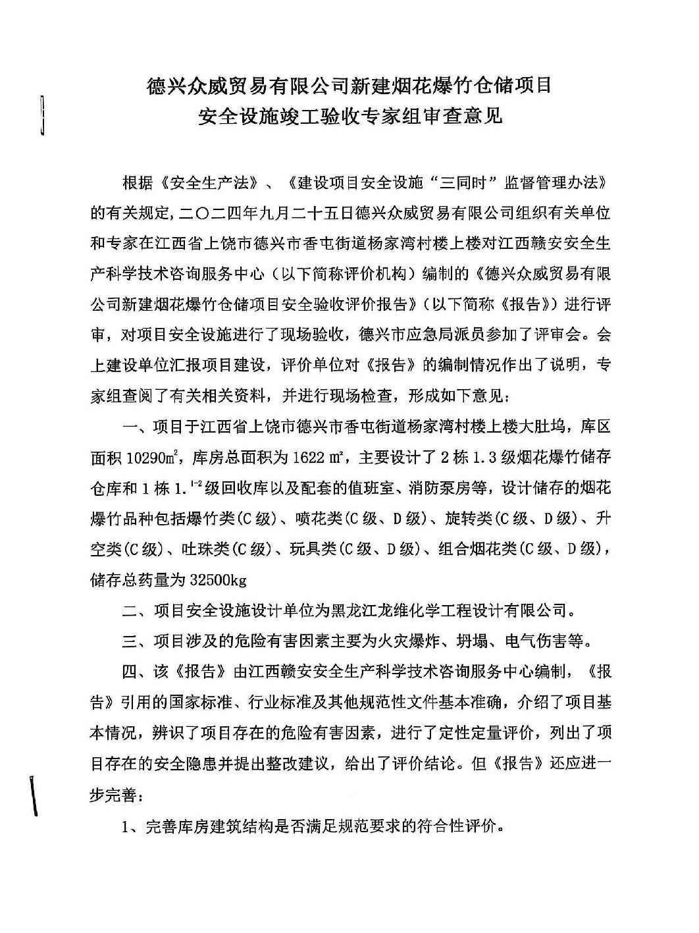
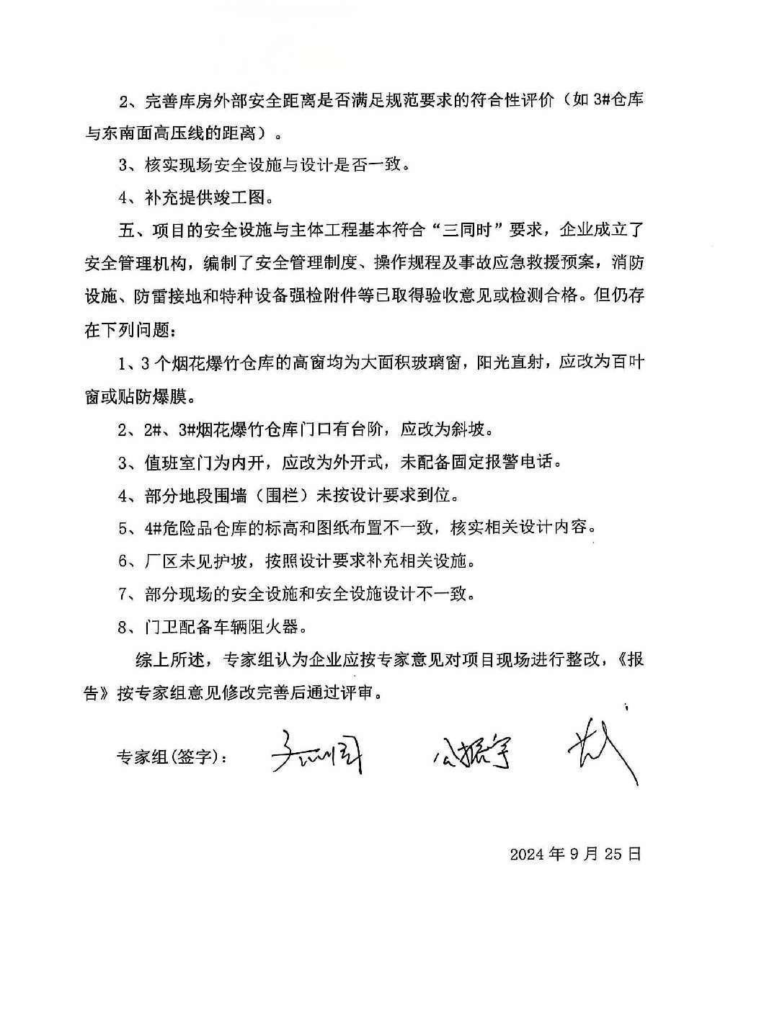
关于德兴众威贸易有限公司新建烟花爆竹仓储项目
安全设施竣工验收专家组审查意见的修改情况
根据《安全生产法》、《建设项目安全设施“三同时”监督管理办法》的有关规定,二〇二四年九月二十五日德兴众威贸易有限公司组织有关单位和专家在江西省上饶市德兴市香屯街道杨家湾村楼上楼对我中心编制的《德兴众威贸易有限公司新建烟花爆竹仓储项目安全验收评价报告》进行评审，对项目安全设施进行了现场验收，提出了相关意见。收到专家意见后，我公司立即召集项目评价组对专家组出具的审查意见进行学习，并会同企业交换意见、研究可采取的落实方案，对本项目的安全验收评价报告进行了修改和完善，落实情况如下：
安全评价报告存在问题的落实情况
序号 | 专家组意见 | 本项目《安全验收评价报告》相关内容的  修改或落实情况
1 | 完善库房建筑结构是否满足规范要求的符合性评价； | “表5.5-1 项目危险性建筑物建筑结构与耐火等级符合性评价情况一览表”中已对库房建筑结构的符合性进行了评价，评价结论为：该项目各危险性建筑物的建筑结构与耐火等级均符合《烟花爆竹工程设计安全标准》（GB50161-2022）要求。
2 | 完善库房外部安全距离是否满足规范要求的符合性评价（如3#仓库与东南面高压线的距离）； | “表5.6-2 库区外部距离情况一览表”中已对库房外部安全距离的符合性进行评价；结论为：该项目各危险性建筑物的外部距离均符合《烟花爆竹工程设计安全标准》（GB50161-2022）内（外）部最小允许距离要求，符合安全条件。且企业已对3#仓库东南面的高压线进行核实，提供了现场图片，图片放置在后面的“现场问题整改情况认定表”中。
3 | 核实现场安全设施与设计是否一致； | - 设计专篇中提出了设红外线入侵报警装置，企业未安装。但企业安装有视频监控，并设置实体围墙和防护栏，并定时安排巡查人员对库区进行巡查，可有效防止外来人员进入库区；  - 设计专篇第“4.5.2火灾报警系统”章节中，提出设置固定电话，企业已设置值班专用手机（电话号码19189487024）；  - 设计专篇第“4.6建筑结构”章节中设计的烟花爆竹仓库为钢混结构、轻钢屋面；而企业建造的烟花爆竹仓库为现浇钢筋混凝土框架结构、轻钢屋面；符合《烟花爆竹工程设计安全标准》（GB50161-2022）要求；  - 其它现场安全设施与设计一致。
4 | 补充提供竣工图。 | 附件中已补充竣工图。

江西赣安安全生产科学技术咨询服务中心
2024.9.26
企业现场问题整改情况认定表
序号 | 现场问题 | 整改情况 | 整改前照片 | 整改后照片 | 结论
1 | 3个烟花爆竹仓库的高窗均为大面积玻璃窗，阳光直射，应改为百叶窗或贴防爆膜 | 玻璃窗已贴防爆膜，能够防止阳光直射； | 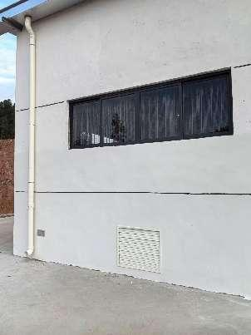 | 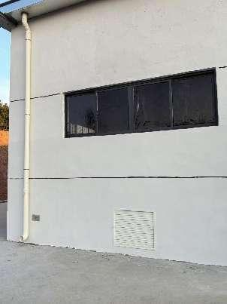 | 符合要求
2 | 2#、3#烟花爆竹仓库门口有台阶，应改为斜坡 | 2#、3#烟花爆竹仓库门口的台阶已改设斜坡； | 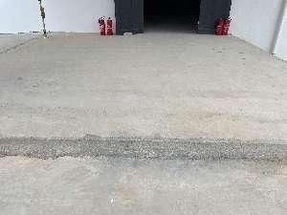 | 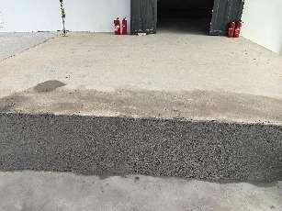 | 符合要求
3 | 值班室门为内开，应改为外开式，未配备固定报警电话； | 目前值班室门已拆除，后期更换门框并安装外开门，已值班专用手机，用作报警电话； | 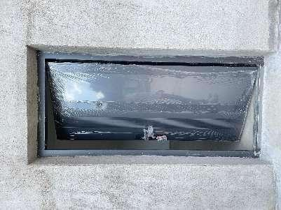 | 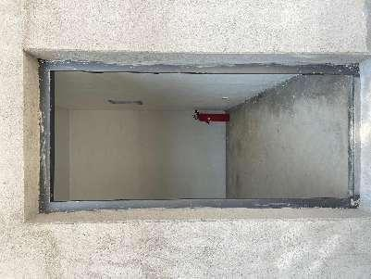 | 符合要求
 |  |  |  | 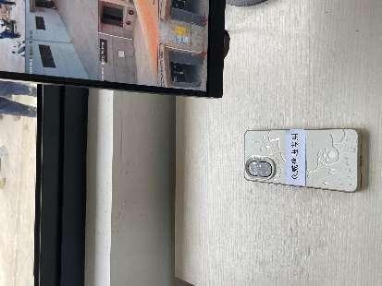 | 符合要求
4 | 部分地段围墙（围栏）未按设计要求到位 | 围栏缺失地段已安装防护栏； | 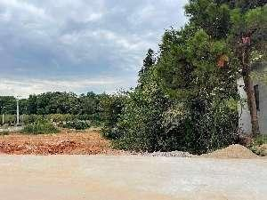 | 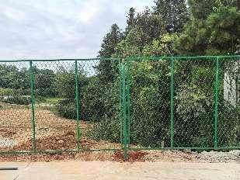 | 符合要求
5 | 4#危险品仓库的标高和图纸布置不一致，核实相关设计内容； | 4#危险品仓库的标高和图纸布置一致，均高于运输地面；企业在门口设置有斜坡； | / | 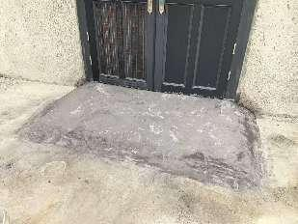 | 符合要求
6 | 库区未见护坡，按照设计要求补充相关设施； | 库区已设护坡； | / | 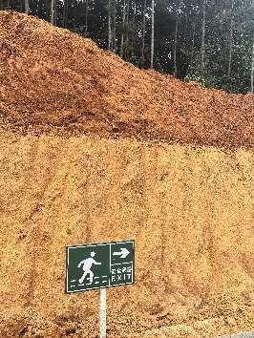 | 符合要求
7 | 部分现场的安全设施和安全设施设计不一致； | - 设计专篇中提出了设红外线入侵报警装置，企业未安装，不符合《烟花爆竹企业安全监控系统通用技术规范》（AQ4101-2008）第“4.1.2入侵探测”条款。但企业安装有视频监控，并设置实体围墙和防护栏，并定时安排巡查人员对库区进行巡查，可有效防止外来人员进入库区，风险可控；  - 设计专篇第“4.5.2火灾报警系统”章节中，提出设置固定电话，企业已设置值班专用手机（电话号码19189487024），符合《烟花爆竹工程设计安全标准》（GB50161-2022）第13.4.1条款要求；  - 设计专篇第“4.6建筑结构”章节中设计的烟花爆竹仓库为钢混结构、轻钢屋面；而企业建造的烟花爆竹仓库为现浇钢筋混凝土框架结构、轻钢屋面；符合《烟花爆竹工程设计安全标准》（GB50161-2022）要求；  4、其它现场安全设施与设计一致。 |  |  | 符合要求
8 | 门卫未配备车辆阻火器； | 门卫已配备车辆阻火器；符合《烟花爆竹作业安全技术规程》（GB11652-2021）中9.2.3.1条款； | / | 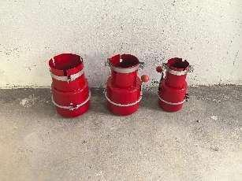 | 符合要求
9 | 核实3#仓库东南门高压电线的距离。 | 高压电线电压为110kv，标准距离为80.8m，实际距离有85m，距离符合《烟花爆竹工程设计安全标准》（GB50161-2022）中“表4.3.3危险品总仓库区1.3级仓库的外部距离”要求。 | / | 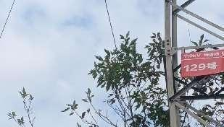  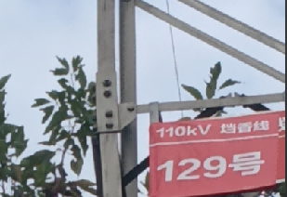 | 符合要求
综上所述，评价报告整体的修改情况和企业现场问题整改达到了专家组提出的要求，现场整改措施有效，德兴众威贸易有限公司新建的烟花爆竹仓库满足烟花爆竹产品的储存条件。同时，对于专家组以及各级领导给予的宝贵评审意见表示由衷的感谢！

江西赣安安全生产科学技术咨询服务中心
2024年09月26日

前 言
德兴众威贸易有限公司（以下统称“该公司”）成立于2021年01月01日，类型为有限责任公司（自然人独资），法定代表人为王维善；经营范围：许可项目：烟花爆竹批发，烟花爆竹零售，食品销售(依法须经批准的项目，经相关部门批准后在许可有效期内方可开展经营活动，具体经营项目和许可期限以相关部门批准文件或许可证件为准)一般项目：农副产品销售，日用百货销售，日用品批发，日用品销售，办公用品销售，文具用品批发，劳动保护用品销售(除依法须经批准的项目外，凭营业执照依法自主开展经营活动)；2024年04月09日经德兴市市场监督管理局换发营业执照，统一社会信用代码：91361181MA39TED859，公司注册资本贰佰万元整，住所位于江西省上饶市德兴市香屯街道杨家湾村楼上楼。
依据德兴市工业和信息化局2023年11月7日发布《关于德兴众威贸易有限公司新建烟花爆竹仓储项目批发布点的批复》(德工信字[2023]130号)，同意德兴众威贸易有限公司在德兴市香屯街道杨家湾楼上楼建设烟花爆竹仓库；2024年03月19日通过上饶市应急管理局组织的新改、扩建项目设计审查，取得《上饶市烟花爆竹批发企业新改、扩建项目设计审查备案意见书》（编号（202403）。企业已完成烟花爆竹仓库建设，此次申请办理烟花爆竹经营(批发)许可证，申请许可范围：爆竹类(C级)、喷花类(C级、D级)、旋转类(C级、D级)、升空类(C级)、吐珠类(C级)、玩具类(C级、D级)、组合烟花类(C级、D级)，主要负责人为王维善，库区面积10290m²，库房总面积为1622㎡，储存总药量为32500kg。仓库地址位于江西省上饶市德兴市香屯街道杨家湾村楼上楼。
该项目设有2栋成品仓库、1栋废品仓库、1栋值班室和1栋消防泵房(消防水源来源水塘，蓄水量10000m³以上)，其中2号烟花成品仓库面积为918㎡，核定药量18000kg，用于存放C、D级烟花类成品；3号爆竹成品仓库面积为714㎡，核定药量14000kg，用于存放C级爆竹类成品； 4号废品仓库面积为30㎡，核定药量500kg，用于存放回收的烟花爆竹。库区内设有值班室、消防泵房(库区西侧水塘作为消防水池，蓄水量10000m³以上)。库区面积10290m²，库房总面积为1622㎡，储存总药量为32500kg。该公司固定资产500万元，主要从事国内市场C、D级烟花爆竹产品的经营批发，年销售量预计20万箱，年营业额2500万元。该公司现有员工5人，其中主要负责人1人，储存作业人员2人，专职安全员1人，门卫１人。仓库区均已安装防雷、防静电及监控设施。另外，该公司与上饶市广丰区明水危货运输有限公司签订了危货运输合同。
为了贯彻“安全第一、预防为主、综合治理”的方针，确保项目符合国家相关的法律、法规、标准和规范，保障从业人员的安全与健康，受该公司委托，江西赣安安全生产科学技术咨询服务中心对该新建烟花爆竹仓储项目进行安全验收评价。签订安全评价评价合同后，本评价机构组成了该项目的安全评价组，着手开展评价工作。经过收集有关资料、标准、规范和类比调研等工作后，评价组到库区展开检查和相关的调查研究工作，掌握了该公司的进货渠道、产品特性、安全设备配置、仓库总体布置等情况，同时对储存、管理等过程也有了较详细的了解，在此基础上通过对系统的危险、危害因素辨识与分析，并选用有关评价方法对系统的风险进行评价：该项目为烟花爆竹储存经营项目，所储存的烟花爆竹为爆炸品，不涉及危险化学品，另外根据《烟花爆竹重大危险源辨识》（AQ4131-2023）对该项目各储存单元进行了重大危险源辨识，该项目均未构成烟花爆竹重大危险源。在汇总上述各项评价基础材料后编写了本报告。
本报告的评价结论主要支撑依据是：现行的国家和行业安全生产法律、法规、标准、文件，被评价单位提供的资料、考评当时的现状和本评价机构采用的评价方法等。当被评价单位危险场所环境、安全设施和管理状况发生变化（如不按库区规划改变仓库用途、地址变更、库区改造、库区建构筑物功能变化等）而不再符合相关规范和规定，应重新进行安全评价，或已经超过安全评价规定的时限，本评价结论将不再成立。在安全评价条件不发生改变的前提下，依据《烟花爆竹经营许可实施办法》原国家安全生产监督管理局第65号许可时间要求，本安全评价报告的有效期为与经营批发许可证一致。
在本项目安全评价过程中，得到企业领导和相关人员的大力支持和配合，同时引用了一些专家的研究成果和数据资料，在此一并表示感谢！

关键词：新建烟花爆竹仓储项目、经营（批发）、安全验收评价
目 录
1 安全现状评价概述 1
1.1 安全评价目的 1
1.2 安全评价原则 1
1.3 安全评价依据 2
1.4 安全评价范围 5
1.5 安全评价程序 6
2 建设项目的基本情况 8
2.1 企业概况 8
2.2 项目概况 9
2.3 地区气象、水文、地质情况 10
2.4 企业生产经营流程 12
2.5 配送车辆 12
2.6 消防、安全设施 13
2.7 库区内外部距离 15
2.8 安全管理介绍 16
2.9 公用工程 18
3 主要危险有害因素的辨识与分析 19
3.1 危险、有害因素分析方法 19
3.2 烟花爆竹危险因素分析 19
3.3 储运过程危险因素分析 22
3.4 环境危险有害因素分析 24
3.5 人员因素危险性分析 25
3.6 烟花爆竹重大危险源辨识 26
3.7 重点监控化学品和易制爆化学品辨识 29
3.8 事故案例和原因分析 29
4 评价单元划分及评价方法选择 32
4.1 评价单元的划分 32
4.2 评价方法及选择 32
5 定性、定量评价 33
5.1 资料审核单元安全评价 33
5.2 总体布局和条件设施单元安全评价 35
5.3 现场检查单元安全评价 36
5.4 安全防护设施评价 38
5.5 建筑结构与耐火等级 40
5.6 危险性建筑物内外部距离 40
5.7 周边环境危险性评价 41
5.8 安全经营条件评价 42
5.9 重大安全事故隐患检查判定 43
5.10建设项目检查情况 45
5.11 综合评价结果 45
6 安全对策和整改 47
6.1 安全对策措施、建议的依据及原则 47
6.2 应采取的安全对策措施及改进措施 48
6.3 补充的安全对策措施建议 48
7 安全评价结论 50
7.1 项目主要危险、有害因素及事故种类 50
7.2 安全评价结果 50
7.3 评价结论 51
附件 52

1 安全评价概述

1.1 安全评价目的
为了贯彻好“安全第一、预防为主、综合治理”的方针，防止和减少事故的发生，保障烟花爆竹经营、储存企业的财产不受损失及员工的生命安全。安全评价应达到以下目的：
1、根据国家颁布的有关安全生产法律、法规、标准、规范，对该公司的烟花爆竹储存及安全管理现状进行现场检查和资料审查，通过评价完善整改，使之符合安全储存要求，为实现安全储存和管理的标准化、科学化创造条件。
2、采用安全系统的原理和方法，对评价范围内存在的危险源、分布部位、数目、事故的概率及严重程度进行定性或定量分析和预测，针对事故发生的各种可能原因和条件，为企业提出消除或降低事故风险的安全措施与对策。通过安全评价来发现潜在的危险和隐患，为企业选择系统安全的最优方案和企业安全管理工作提供科学依据。
3、了解和掌握事故发生的规律，预防事故的发生。

1.2 安全评价原则
安全评价工作以国家有关安全生产的方针、政策和法律、法规、标准为依据，为建设单位或生产经营单位预防事故的发生，为政府主管部门进行安全生产监督管理提供科学依据。安全评价工作不但关系到被评价项目能否符合国家规定的安全标准，还关系到能否保障劳动者安全与健康的关键性工作。因此，安全评价必须以被评价项目的具体情况为基础，以国家安全法规及有关技术标准为依据，用严肃科学的态度，认真负责的精神，全面、仔细、深入地开展和完成评价任务。在工作中必须自始至终遵循科学性、公正性、合法性和针对性原则。

1.3 安全评价依据

1.3.1 法律法规
表1.3-1法律法律一览表
序号 | 名称 | 文号 | 年份
1 | 中华人民共和国安全生产法 | 主席令[2021]第88号 | 2021年
2 | 中华人民共和国突发事件应对法 | 2024 年 6 月 28 日第十四届全国人民代表大会常务委员会第十次会议进行了修订 | 2024年
3 | 中华人民共和国劳动法 | 主席令[1994]第28号2018年12月29日第二次修订 | 2018年
4 | 中华人民共和国职业病防治法 | 主席令[2017]第81号2018修订 | 2018年
5 | 中华人民共和国消防法 | 主席令[2021]第81号2021年4月29日第十三届全国人民代表大会常务委员会第二十八次会议修订 | 2021年
6 | 中华人民共和国行政许可法 | 主席令[2003]第7号，2019年4月23日，第十三届全国人民代表大会常务委员会第十次会议修正 | 2019年
7 | 工伤保险条例 | 国务院令[2010]第586号 | 2010年
8 | 江西省烟花爆竹安全管理办法 | 2019年9月29日江西省政府令第241号修改 | 2019年
9 | 安全生产许可证条例 | 国务院令[2014]第653号 | 2014年
10 | 烟花爆竹安全管理条例 | 国务院令[2006]第455号（2016年2月6日，国务院令第666号修改） | 2016年
11 | 生产安全事故应急条例 | 国务院令第708号 | 2019年
12 | 最高人民法院、最高人民检察院关于办理危害生产安全刑事案件适用法律若干问题的解释 | 法释[2015]22号 | 2015年
13 | 中国气象局关于修改《防雷减灾管理办法》的决定 | 中国气象局[2013]第24号令 | 2013年
14 | 安全生产事故隐患排查治理暂行规定 | 安监总局令[2007]第16号 | 2007年
15 | 烟花爆竹经营许可实施办法 | 安监总局令[2013]第65号 | 2013年
16 | 特种作业人员安全技术培训考核管理规定 | 安监总局[2015]令第80号 | 2015年
17 | 国家安全监管总局关于印发《化工和危险化学品生产经营单位重大生产安全隐患判定标准（试行）》和《烟花爆竹生产经营单位重大生产安全隐患判定标准（试行）》的通知 | 安监总管三[2017]121号 | 2017年
18 | 烟花爆竹生产经营安全规定 | 安监总局令[2018]第93号 | 2018年
19 | 国家安全监管总局办公厅关于修改用人单位劳动防护用品管理规范的通知 | 安监总厅健[2018]第3号 | 2018年
20 | 关于印发<企业安全生产费用提取和使用管理办法的通知> | 财资〔2022〕136号 | 2022年
21 | 应急管理部关于修改<生产安全事故应急预案管理办法>的决定 | 中华人民共和国应急管理部令第2号 | 2019年
22 | 江西省生产安全事故隐患排查治理办法 | 2018年10月10日省人民政府令第238号发布，2021年6月9日省人民政府令第9号第一次修正 | 2021年
23 | 江西省加强重点行业领域安全生产若干规定 | 赣安〔2018〕213号 | 2018年
24 | 江西省烟花爆竹安全管理办法 | 2019年9月29日江西省政府令第241号修改 | 2019年
25 | 江西省安全生产条例 | 江西省第十届人民代表大会常务委员会第二十八次会议通过，2023年07月26日江西省第十四届人大常委会第三次会议第二次修订 | 2023年
26 | 江西省消防条例 | 江西省第八届人民代表大会常务委员会第十九次会议通过，2020年11月25日江西省第十三届人民代表大会常务委员会第二十五次会议第六次修正 | 2020年

1.3.2 标准、规范
表1.3-2 标准、规范一览表
序号 | 名称 | 文号 | 年份
1 | 企业职工伤亡事故分类 | GB6441-1986 | 1986年
2 | 建筑灭火器配置设计规范 | GB50140-2005 | 2005年
3 | 危险货物分类和品名编号 | GB6944-2012 | 2012年
4 | 防止静电事故通用导则 | GB12158-2006 | 2006年
5 | 烟花爆竹工程设计安全标准 | GB50161-2022 | 2022年
6 | 建筑物防雷设计规范 | GB50057-2010 | 2010年
7 | 烟花爆竹作业安全技术规程 | GB11652-2012 | 2012年
8 | 烟花爆竹安全与质量 | GB10631-2013 | 2013年
9 | 建筑设计防火规范(2018年修订版) | GB50016-2014 | 2018年
10 | 消防给水及消火栓系统技术规范 | GB50974-2014 | 2014年
11 | 烟花爆竹组合烟花 | GB19593-2015 | 2015年
12 | 烟花爆竹重大危险源辨识 | AQ4131-2023 | 2023年
13 | 生产过程危险和有害因素分类与代码 | GB/T13861-2022 | 2022年
14 | 生产经营单位生产安全事故应急预案编制导则 | GB/T29639-2020 | 2020年
15 | 烟花爆竹 抽样检查规则 | GB/T10632-2014 | 2014年
16 | 烟花爆竹作业场所接地电阻测量方法 | AQ4106-2008 | 2008年
17 | 烟花爆竹企业安全监控系统通用技术条件 | AQ4101-2008 | 2008年
18 | 烟花爆竹企业安全评价规范 | AQ4113-2008 | 2008年
19 | 烟花爆竹安全生产标志 | AQ4114-2011 | 2011年
20 | 烟花爆竹防止静电通用导则 | AQ4115-2011 | 2011年
21 | 安全评价通则 | AQ8001-2007 | 2007年
22 | 安全验收评价导则 | AQ8003-2007 | 2007年

1.3.3 技术文件、参考资料
- 营业执照；
- 《关于德兴众威贸易有限公司新建烟花爆竹仓储项目批发布点的批复》(德工信字[2023]130号)
- 《上饶市烟花爆竹批发企业新改、扩建项目设计审查备案意见书》 (编号202403）；
- 主要负责人和安全管理员资质证；
- 特种作业员资质证；
- 工伤保险购买证明和安全生产责任险保单；
- 防雷、防静电检测报告；
- 应急预案备案表；
- 供货方安全生产许可证；
- 供货方产品安全性能检测报告；
- 货物运输合同及运输相关资料；

1.4 安全评价范围
烟花爆竹经营（批发）单位安全评价是应用安全系统工程原理和方法，对特定烟花爆竹经营（批发）单位存在的危险、有害因素进行识别，分析烟花爆竹经营（批发）单位发生事故和职业危害的可能性及其严重程度，提出合理可行的安全对策措施和建议，判断烟花爆竹经营（批发）单位安全经营条件符合有关法律法规、国家标准和行业标准的程度。
根据《烟花爆竹企业安全评价规范》（AQ4113-2008）的要求，受德兴众威贸易有限公司的委托，本次评价范围包括德兴众威贸易有限公司新建烟花爆竹仓储项目的总平面布置及周边环境、建筑结构、定员定量、公用工程、监控、防雷防静电设施、储存及经营管理进行安全评价。
对于库区外运输安全、环境保护不属本评价报告评价范围，应遵照国家有关法律、法规和标准执行。防地震（设防等级）、防山洪等除应按照规定设计外，不可抗拒的自然灾害不属本评价的范围。
涉及项目职业危害评价应由取得职业卫生技术服务机构进行,本报告仅对有害因素进行简要辨识与分析,不予评价。
若储存场所、品种和储存条件发生变化，本报告评价结论将不再适用。

1.5 安全评价程序
根据AQ4113-2008《烟花爆竹企业安全评价规范》的要求，结合该公司烟花爆竹贮存现状，采取下列步骤开展评价工作：
1、与企业签订安全评价合同；
2、前期准备：评价机构备齐有关安全评价所需的设备、工具，收集相关的法规、标准和规范等资料。
3、委托方向评价机构提供评价所需的相关资料。
4、对企业提供的评价资料进行审核，审核资料是否完整、准确，并将资料审核的情况反馈到委托方，以便其采取相应的改进措施。
5、辨识分析危险、有害因素。
6、现场评价:到现场察看烟花爆竹贮存、经营情况，对总体布局、条件和设施进行现场检查；运用定性、定量安全评价方法对评价单元进行评价，确定事故隐患部位、预测发生事故的后果，为制定相应的事故隐患整改措施和事故应急救援预案提供依据；
7、根据安全评价确定的事故隐患，提出相应的安全对策措施及建议。评价小组与企业交换意见，并达成共识；
8、整改：委托单位根据评价机构提出的对策、措施和建议进行整改；
9、复查：评价机构对企业整改落实情况进行现场复查，确认整改到位。
10、整理、归纳安全评价结果，提出安全评价结论；
11、编制安全评价报告。
评价工作程序见图1.5-1：

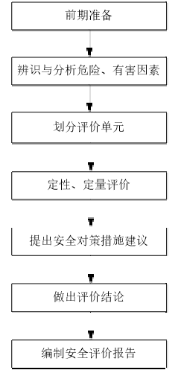

图1.5-1 安全评价程序方框图

2 建设项目的基本情况

2.1 企业概况
德兴众威贸易有限公司（以下统称“该公司”）成立于2021年01月01日，类型为有限责任公司（自然人独资），法定代表人为王维善；经营范围：许可项目：烟花爆竹批发，烟花爆竹零售，食品销售(依法须经批准的项目，经相关部门批准后在许可有效期内方可开展经营活动，具体经营项目和许可期限以相关部门批准文件或许可证件为准)一般项目：农副产品销售，日用百货销售，日用品批发，日用品销售，办公用品销售，文具用品批发，劳动保护用品销售(除依法须经批准的项目外，凭营业执照依法自主开展经营活动)；2024年04月09日经德兴市市场监督管理局换发营业执照，统一社会信用代码：91361181MA39TED859，公司注册资本贰佰万元整，住所位于江西省上饶市德兴市香屯街道杨家湾村楼上楼。
依据德兴市工业和信息化局2023年11月7日发布《关于德兴众威贸易有限公司新建烟花爆竹仓储项目批发布点的批复》(德工信字[2023]130号)，同意德兴众威贸易有限公司在德兴市香屯街道杨家湾楼上楼建设烟花爆竹仓库；2024年3月19日通过上饶市应急管理局组织的新改、扩建项目设计审查，取得《上饶市烟花爆竹批发企业新改、扩建项目设计审查备案意见书》（编号（202403）。企业已完成烟花爆竹仓库建设，此次申请办理烟花爆竹经营(批发)许可证，申请许可范围：爆竹类(C级)、喷花类(C级、D级)、旋转类(C级、D级)、升空类(C级)、吐珠类(C级)、玩具类(C级、D级)、组合烟花类(C级、D级)，主要负责人为王维善，库区面积10290m²，库房总面积为1622㎡，储存总药量为32500kg。仓库地址位于江西省上饶市德兴市香屯街道杨家湾村楼上楼。
该项目设有2栋成品仓库、1栋废品仓库、1栋值班室和1栋消防泵房(消防水源来源水塘，蓄水量10000m³以上)，其中2号烟花成品仓库面积为918㎡，核定药量18000kg，用于存放C、D级烟花类成品；3号爆竹成品仓库面积为714㎡，核定药量14000kg，用于存放C级爆竹类成品； 4号废品仓库面积为30㎡，核定药量500kg，用于存放回收的烟花爆竹。库区内设有值班室、消防泵房(库区西侧水塘作为消防水池，蓄水量10000m³以上)。库区面积10290m²，库房总面积为1622㎡，储存总药量为32500kg。该公司固定资产500万元，主要从事国内市场C、D级烟花爆竹产品的经营批发，年销售量预计20万箱，年营业额2500万元。仓库区各库房均已安装防雷、防静电及监控设施。另外，该公司与上饶市广丰区明水危货运输有限公司签订了危货运输合同。
表2.1-1 企业基本情况表
名 称 | 德兴众威贸易有限公司
库区地址 | 江西省上饶市德兴市香屯街道杨家湾村楼上楼 |  |  |  | 邮编 |  | 334202
法定代表人 | 王维善 |  | 联系电话 |  | 18807052288
统一社会信用代码 | 91361181MA39TED859 |  | 登记机关 |  | 德兴市市场监督管理局
注册资本 | 贰佰万元整 | 固定资产 |  | 500万元 |  | 年销售额 |  |  | 2500万元
现有职工 | 5人 |  |  | 特种作业人员 |  |  |  | 2人
主要负责人 | 王维善 |  |  | 库区面积 |  |  |  | 10290m²
库房面积 | 1622m² |  |  | 核定药量 |  |  |  | 32500kg
申请经营（批发）许可范围 | 爆竹类(C级)、喷花类(C级、D级)、旋转类(C级、D级)、升空类(C级)、吐珠类(C级)、玩具类(C级、D级)、组合烟花类(C级、D级)

2.2 项目概况

2.2.1建设项目基本概况
依据德兴市工业和信息化局2023年11月7日发布《关于德兴众威贸易有限公司新建烟花爆竹仓储项目批发布点的批复》(德工信字[2023]130号)，该项目新建2栋成品仓库、1栋废品仓库、1栋值班室和1栋消防泵房。该新建烟花爆竹仓储项目由黑龙江龙维化学工程设计有限公司负责设计，于2024年3月19日取得上饶市应急管理局出具的《上饶市烟花爆竹批发企业新改、扩建项目设计审查备案意见书》(编号202403）。

2.2.2 总平面布置
该项目总体分为值班室和烟花爆竹仓库，由北向南布置；值班室布置在库区西北方向，位于库区出入口处，值班室内含有监控室、值班休息室、更衣室；消防泵房设置在值班室对面，位于消防水池旁；由北向南依次布置4#废品仓库、2#烟花成品仓库和3#爆竹成品仓库。库房按照《烟花爆竹工程设计安全标准》（GB50161-2022）内部距离要求布置。

2.2.3 建筑物情况
根据企业提供的总平面布置图结合现场勘察，具体情况如下表所示：
表2.2-1 项目建筑物具体情况一览表
编号 | 工房用途 | 建筑面积(m²) | 间数 | 危险  等级 | 定员  (人/栋) | 定量  （kg） | 建筑结构及  屋盖形式 | 耐火等级 | 备注
1 | 值班室 | 55 | 3 | 无药 |  |  |  |  | 新建
2 | 烟花成品仓库 | 918 | 2 | 1.3 | 8人/栋 | 18000kg/栋 | 现浇钢筋混凝土框架结构，轻钢屋面 | 二级 | 新建
3 | 爆竹成品仓库 | 714 | 2 | 1.3 | 8人/栋 | 14000kg/栋 | 现浇钢筋混凝土框架结构，轻钢屋面 | 二级 | 新建
4 | 废品仓库 | 30 | 1 | 1.1⁻² | 2人/栋 | 500kg/栋 | 现浇钢筋混凝土框架结构，轻钢屋面 | 二级 | 新建
5 | 消防泵房 | 14 | 1 | 配备出水量不小于25L/S的消防水泵(一备一用)，消防水源来自库区西侧水塘，有效容积大于10000m³

2.3 地区气象、水文、地质情况

2.3.1 地理位置
德兴众威贸易有限公司仓储库位于江西省上饶市德兴市香屯街道杨家湾村楼上楼（东经117°53′07″，北纬28°97′61″），隶属于江西省上饶市德兴市。
德兴市，江西省辖县级市，由上饶市代管，位于江西省东北部，上饶市北部，赣、浙、皖三省交界处，总面积2101平方千米。截至2023年6月，全市辖4个街道、6个镇、6个乡。截至2023年末，德兴市常住人口28.9404万人，城镇化率65.26%。德兴市位于江西省东北部，上饶市北部，赣、浙、皖三省交界处，乐安河中上游，地处北纬28°38′25″至29°17′43″，东经117°22′49″至118°06′15″之间。东邻浙江省开化县，东南毗玉山县、广信区，南连横峰县、弋阳县，西接乐平市，北界婺源县。市域东西直线距离约50千米，南北直线距离约70千米，总面积2101平方千米。

2.3.2 气候条件
德兴市属中亚热带湿润季风区，具有气候温暖、雨量充沛、光照充足、四季分明和昼夜温差大，无霜期较长等山区小气候特点。1991年～2006年间，年平均气温17.8℃，极端最高气温40.0℃，极端最低气温-9.4℃。降水充沛，年平均降水量1981.7毫米。日照充足，年平均日照1625.1小时。无霜期年平均279天，较适宜以水稻为主的多种农作物和亚热带常绿阔叶林生长。

2.3.3 地质地貌
德兴市地处中低山区，境内岗陵起伏延展。怀玉山脉从东部入境，纵贯中部伸向西南，形成东、南两面高峻，西、北渐次低平，向内侧倾斜的地形。境域最高点为东部的三清山玉京峰，主峰海拔1819.9米；最低点在西部蓝村附近，海拔32米。德兴市大致山地占44%，丘陵占33%，低丘岗地占23%。
德兴市属饶河水系。乐安河是境内主干河流，发源于赣皖边境，由北部入境，流经海口、泗洲2镇，境内流长51千米。境内流域面积在150平方千米以上的河流还有体泉水、李宅水、洎水、长乐水、建节水5条支流，均为常流河，自东南流向西北注入乐安河。受北东向主体地质构造控制，市境内地层、山脉、水系的走向均呈北东至南西展布。以绕二——富家坞一带通过的“赣东北深大断裂”为界，界东南一侧的中低山区未能形成汇水盆地，地下水排泄分散，循环强烈，水量贫乏。界西南一侧的丘垄岗区，地下水主要向境外的各小型盆地汇集，境内除河谷松散堆积层局部含水量中等的孔隙水外，其余地区仅含水量贫乏的裂隙水。

2.4 企业生产经营流程
该项目对象为烟花爆竹经营（批发）企业，储存的产品为烟花类[C、D级]、爆竹类[C级]，产品销售对象为国内市场。由于该公司不从事烟花爆竹的生产，产品的供货商均为持有安全生产许可证的合法烟花爆竹生产企业，并与产品供货方（烟花爆竹生产企业）签订购销合同，由供货方负责提供产品的安全性能检测合格报告，产品质量符合GB10631-2013《烟花爆竹安全与质量》、GB/T10632-2014《烟花爆竹 抽样检查规则》等要求，详见附件。
表2.4-1 烟花爆竹主要供货方清单
序号 | 供货方名称 | 法定代  表人 | 许可产品范围 | 安全生产许可证号
1 | 浏阳市金瑞烟花厂(普通合伙) | 李志强 | 组合烟花类(B、C级) | （湘）YH安许证字[2023]010787号
2 | 浏阳市义学鞭炮烟花制造有限公司 | 张龙初 | 爆竹类(C)级 | （湘·A）YH安许证字[2023]021608号
3 | 万载县顺旺花炮制造有限公司 | 林炳旺 | C级组合烟花类、喷花类、玩具烟花类、A级烟火药(亮珠仅限自产自用) | （赣）YH安许证字[2020]090110号
4 | 宜春市袁州区终佳花爆制作有限公司 | 陈书平 | C级爆竹类 | （赣）YH安许证字[2021]020169号
说明：以上所列的单位为主要的供货单位，所有供货单位均为合法烟花爆竹生产企业。

2.5 配送车辆
项目涉及危险品的配送均委托上饶市广丰区明水危货运输有限公司负责，已签订运输合同，该运输公司持有经上饶市交通运输局核发的道路运输经营许可证，证件编号：赣交运管许可（饶）字361100200002号，证件有效期至2024年12月06日。经营范围符合烟花爆竹产品运输要求。
另外该公司有提供部份车辆信息资料及部份道路危险货物运输驾驶员和道路危险货物运输押运人员相关资料，具体情况详见附件。

2.6 消防、安全设施

2.6.1 消防设施
该公司库区设立有消防水池（蓄水量10000m³以上），配备了较齐全的消防设备设施，如灭火器、消防水桶、消防泵等。该公司配备的消防设备设施清单如下表所示：
表2.6-1 消防设备设施情况一览表
序号 | 名称 | 数量 | 位置 | 备注
1 | 消防水池 | 1座 | 西侧水塘 | 10000m³以上
2 | 干粉灭火器 | 36只 | 公司仓库 | MFABC5
3 | CO₂灭火器 | 2 | 值班室 | MT7
4 | 消防泵 | 2台 | 消防泵房 | 25L/s、10L/s
5 | 消火栓 | 5只 | 仓库旁 | SS-100/65-1.6
6 | 消防水枪 | 5支 | 消火栓旁 | QZ3.5/7.5
7 | 消防水带 | 5根 | 消火栓旁 | 8-65-25

2.6.2 防雷、防静电设施
经现场勘察，该公司的成品仓库属二类防雷建筑，库房主要防雷形式为接闪带(4号废品仓库为接闪杆)，成品库入口处设置消除人体静电装置。
该公司防雷设施于2024年08月28日经江西中天防雷技术有限公司检测合格，并取得雷电防护装置检测报告，报告编号：1152021001雷检字[2024]SR00458，有效期至2025年02月27日，检测报告见附件。
防静电设施的检测于2024年08月28日经江西中天防雷技术有限公司检测合格，并取得检验报告，2#烟花成品仓库检测报告202219096150静电检字[2024]00292、3#爆竹成品仓库检测报告202219096150静电检字[2024]00293、4#废品仓库检测报告202219096150静电检字[2024]00294， 详情见报告附件。

2.6.3 视频监控与通信
该项目在库区出入口、运输道路、各仓库均安装了视频监控装置，共安装有16台视频摄像头，其中出入口设置有2个防入侵视频摄像头，4号废品仓库前后设置2个防入侵视频摄像头；2号烟花成品仓库、3号爆竹成品仓库分别设置有6个防入侵视频摄像头。另外，库区出入口设有值班室，配备有固定值守人员，值守人员均配备有专用值班电话。该公司定期对监控进行查看、监督。监控信息的保存和备查设定时间为30天，企业已配备UPS应急电源，当发生停电时，监控系统能发挥正常功能

2.6.4 照明设施
经现场勘察，库房内未设置照明灯具。

2.6.5 电气设备的选型与安装
经现场勘察，该项目库房内无照明灯具、控制开关、插座。

2.6.6 电气线路的选型与敷设
经现场勘察，该项目库房内不涉及电气线路。

2.6.7 防护屏障
该公司2号烟花成品仓库、3号爆竹成品仓库为1.3级仓库，可不设立防护屏障；4号废品仓库为1.1⁻²级仓库，四面设置防护屏障，安全距离内无其他建筑，符合安全条件。

2.6.8 围墙
该公司在库区出入口和库区西面设置有实体围墙，其余方向陡峭山体，实体围墙不好设置，设置有防护围栏。围墙、围栏距离库房墙体大于5m；围墙及围栏的高度不小于2m。

2.6.9 安全标识
经现场勘察，库区出入库的围墙及门柱上均设有安全警示标语，如“禁止带火种、禁止穿化纤服装作业、禁止超员作业、禁止酒后作业、禁止超温作业、禁止穿带钉鞋、藏沙鞋或拖鞋作业、禁止超量作业”等禁止标志，“当心火灾、防潮、防摩擦撞击、防静电 、当心爆炸、防雷击、禁止小动物进入、当心滑倒”等警告标志和“必须加锁、必须持证上岗”等补充标志，内容全面。该库区的每栋仓库均张贴有工房标识牌、安全操作规程、安全警示标志等，库区设置疏散指示标志。另外在该库区的入口处悬挂有限速牌，限速15km/h。

2.7 库区内外部距离

2.7.1 内部距离
根据企业提供由黑龙江龙维化学工程设计有限公司出具的总平面布置图，该项目相邻仓库之间的内部距离情况如下表所示：
表2.7-1 项目相邻仓库内部距离情况一览表
仓库名称 | 危险  等级 | 最大计算药量（t） | 库区内建（构）筑物 | 实际距离（m） | 标准要求（m）
2号烟花成品仓库 | 1.3 | 18 | 3号爆竹成品仓库（1.3级,14t） | 40 | 40
2号烟花成品仓库 | 1.3 | 18 | 4号废品仓库（1.1⁻²级,0.5t） | 40 | 40
3号爆竹成品仓库 | 1.3 | 14 | 2号烟花成品仓库（1.3级,18t） | 40 | 40
4号废品仓库 | 1.3 | 0.5 | 2号烟花成品仓库（1.3级,18t） | 40 | 40

2.7.2 外部距离
该公司仓储设施地址位于江西省上饶市德兴市香屯街道杨家湾村楼上楼，项目选址符合城乡规划要求，并避开密集避民区、学校、工业区、旅游区、铁路运输线、高压输电线等。
2号烟花成品仓库西面190米为职工人数少于50人的食品加工厂。
3号爆竹成品仓库南面85米为杆高40m的110KV架空电力线。
4号废品仓库西北方向118米为民用建筑，东北方向210米为人数大于50人居民点边缘。
该项目危险性建筑物与周边毗邻建（构）筑物之间的外部距离情况如下表2.7-2所示。
表2.7-2 库区外部距离情况一览表
方位 | 库房编号 | 危险  等级 | 药量（kg） | 相邻情况 | 实际距离（m） | 标准距离（m）
西北 | 4号废品仓库 | 1.1⁻² | 500 | 民用建筑 | 118 | 115
东北 | 4号废品仓库 | 1.1⁻² | 500 | 人数大于50人居民点边缘 | 210 | 150
西面 | 2号烟花成品仓库 | 1.3 | 18000 | 职工人数少于50人的食品加工厂 | 190 | 83.6
南面 | 3号爆竹成品仓库 | 1.3 | 14000 | 杆高40m的110KV架空电力线 | 85 | 80.8
备注：计算药量为中间值时，外部距离采用线性插入法确定。

2.8 安全管理介绍

2.8.1 安全管理组织机构
德兴众威贸易有限公司按相关法律、法规要求，成立了安全组织机构。

2.8.2 劳动定员和人员培训
该公司主要负责人为王维善。安全管理人员齐玉芳。仓管员刘世国、守护员何振树，并聘请持有危货运输证件的2人进行危险货物运输，安全管理人员及特种作业人员资格证，详情如下表所示：
表2.8-1 主要负责人、安全管理人员和部份特种作业人员一览表
类 型 | 姓 名 | 职 务 | 证 号 | 有效期至 | 发证机关
主要负责人 | 王维善 | 主要负责人 | 已提供任命书，已报名参训，并提供证明
专职安全员 | 齐玉芳 | 专职安全员 | 362302198304060045 | 2027.01.07 | 上饶市应急管理局
储存作业员 | 刘世国 | 仓管员 | T430123197509148134 | 2026.12.23 | 湖南省应急管理厅
储存作业员 | 何振树 | 守护员 | T430181198303207878 | 2028.09.28 | 湖南省应急管理厅
运输人员 | 方苏星 | 押运员 | 362331199012170038 | 2025.10.08 | 上饶市道路运输运输局
运输人员 | 胡洋月 | 驾驶员 | 230223199507271416 | 2028.01.25 | 上饶市道路运输运输局
备注：根据《生产经营单位安全培训规定》第五章“监督管理”第二十四条规定，煤矿、非煤矿山、危险化学品、烟花爆竹、金属冶炼等生产经营单位主要负责人和安全生产管理人员，自任职之日起6个月内，必须经安全生产监管监察部门对其安全生产知识和管理能力考核合格。该公司主要负责人为王维善已提供任命书，已报名参训，并提供证明。

2.8.3 安全经营管理制度
德兴众威贸易有限公司主要负责人王维善是企业安全第一责任人，坚持“安全第一，预防为主、综合治理”的安全经营方针，做到了安全落实到人，齐抓共管抓安全。
德兴众威贸易有限公司为保证烟花爆竹的经营、储存过程中的安全作业，制定了安全生产责任制、安全管理制度及各项操作规程。

2.8.3.1 安全生产责任制
主要包括：主要负责人安全生产责任制、分管安全负责人安全生产责任制、安全管理员安全生产责任制、业务负责人安全生产责任制、仓库保管员安全生产责任制、库区守卫员（保卫人员）岗位职责、驾驶员安全责任制、押运人员岗位责任制、职工安全生产责任制、消防人员安全责任制、装卸/搬运员安全生产责任制，并签订了安全责任书。

2.8.3.2 安全生产管理制度
主要包括：安全检查制度、安全奖惩制度、安全目标管理制度、安全投入保障制度、仓库安全标识管理制度、仓库外来人员管理制度、登记封签和产品标签管理制度、从业人员安全教育培训制度、动火作业管理制度、购销合同管理制度、流向登记管理制度、烟花爆竹仓库保管制度、烟花爆竹经营管理制度、烟花爆竹入库管理制度、烟花爆竹道路运输许可证管理制度、隐患排查整改制度、安全设施设备管理制度、不合格产品处置制度等。

2.8.3.3 安全生产操作规程
包括：库房管理操作规程、烟花爆竹拆箱操作规程、烟花爆竹检验验收操作规程、烟花爆竹配送运输车辆管理操作规程、烟花爆竹装卸人员安全操作规程等。

2.8.4 劳动保护及工伤保险
该公司依据《用人单位劳动防护用品管理规范》，为烟花爆竹仓库作业人员配备工作服、工作鞋、手套等劳动防护用品，并规定作业人员进行装卸作业时，严禁穿戴化纤服装作业，穿着棉布工作服，严禁穿高跟鞋或带金属鞋底的鞋进入库区，以防摩擦产生明火造成事故隐患。
该公司为员工购买了工伤保险和安全生产责任险，详见附件。

2.8.5 应急救援
事故应急救援是安全管理工作中的重要组成部分，该公司根据《生产经营单位生产安全事故应急预案编制导则》（GB/T29639-2020）的有关要求，结合烟花爆竹储存经营过程的危险特性编制了《德兴众威贸易有限公司生产安全事故应急预案》，已于2024年09月10日在上饶市应急管理局进行备案登记，备案编号：YJYA362325-2024-3002。
该公司成立了应急救援指挥部，负责统一组织和指挥救援工作，并在经营场所设置了劳动保护用品、消防器材、应急器材、医疗器材等。企业设有专项资金用于购买、更新劳动保护用品、消防器材、应急器材、医疗器材等，有进行员工教育培训、应急演练的资金安排。通过应急救援预案的演练，已达到预期效果，可满足应急要求。

2.9 公用工程

2.9.1 给排水
该公司生产生活用水由当地乡镇给水管网提供；消防用水由消防水池(水塘)提供，地区水量充沛，且水塘靠近山脚，可确保常年不存在枯水期；在仓库外设有消火栓，同时均在消火栓旁消防箱内配备了消防水带及消防水枪。

2.9.2 供配电
该公司生产生活用电由当地供电所提供。

2.9.3 库区道路
经现场勘察，该项目的库区与库外道路相通，交通便利、畅通。库区内设库区主干道，均为水泥道路，道路宽度为4m，仓库边缘距库区道路主通道中心线距离大于10m，库房有足够空间，可满足运输车辆及消防、急救车辆运输需求。

2.9.4 通风、防潮设施
该项目各库房的地基均进行了防潮处理，仓库地面为水泥地面，光滑平整；各仓库均设置有高窗和低窗，并设置了防小动物进入的金属网及通风栅栏门。2号烟花成品仓库、3号爆竹成品仓库均设置有16扇高窗和16扇低窗，4号废品仓库设置有3扇高窗和3扇低窗，库内的通风均为自然通风。

2.9.5 通信设施
库区设置值班人员昼夜值班，值班人员通过手机进行通讯联系。

3 主要危险有害因素的辨识与分析

3.1 危险、有害因素分析方法
危险因素是指对人造成伤亡或对物造成突发性损害的因素；有害因素是指能影响人的身体健康，导致疾病或对物造成慢性损害的因素。通常情况下，统称为危险因素，主要指客观存在的危险、有害物质或能量超过临界值的设备、设施和场所等。危险、有害因素的分析辨识是建立在现场考察和资料分析的基础上进行的，危险、有害因素的分析辨识是安全评价的基础。因此，在现场考察和资料分析的基础上，对该公司烟花爆竹经营、储存过程中及其附属设施所存在的主要危险、有害因素采用如下分析方法。
1、根据烟花爆竹药剂的物化性质，对其固有的危险性进行定性分析。
2、根据国家标准《烟花爆竹工程设计安全标准》（GB50161-2022）相关规定，对库区总平面布置、内外部距离进行定性、定量分析。
3、对该公司烟花爆竹储存过程中的滞药量进行重大危险源辨识，按《烟花爆竹重大危险源辨识》（AQ4131-2023）进行定量分析。

3.2 烟花爆竹危险因素分析
烟花是指燃放时能形成色彩、图案，产生音响等，以视觉为主的产品。爆竹指燃放时能产生爆音、闪光等，以听觉效果为主的产品。
烟花爆竹主要物料有高氯酸钾、硝酸钾、硝酸钡、硝酸锶、氧化铅、木炭、硫磺、硫化锑、漆片、酚醛树脂、铝粉、铁粉、钛粉、镁铝合金粉及着色剂碳酸锶、草酸钠、氧化铜和少量特殊效应物质、含氯有机物、溶剂等。这些物料中既有氧化剂又有还原剂和着色剂，在受热、摩擦、撞击、接触明火、吸湿受潮，或者在一定条件下氧化剂与还原剂混合时，均有可能引起燃烧爆炸。
该公司主要经营[C、D级]烟花类和[C级]爆竹类产品，成品因经过包装及装箱后，相对原料及半成品的危险性降低，但仍存在因仓库超量贮存、分类存放不能达到安全间距、贮存的物质条件与技术条件可靠性不足（如缺少防止小动物进入仓库内啃咬及防潮措施）、成品装卸作业违章操作、仓库管理人员安全素质低、厂内运输工具缺陷等均有引起成品燃烧和爆炸危险。另外由于仓库安全距离不够或防护屏障不全又造成事故扩大的可能。
导致烟花爆竹发生火灾爆炸的原因较多，发生后造成的后果极为严重，不仅会造成仓库损毁、财产损失，而且易造成人员伤亡。烟花爆竹产品在储存过程中发生火灾爆炸的原因主要有：
1、明火
由于外来人员、搬运人员或其他进入仓库的人员携带火种，违章吸烟，或外来火源等易发生火灾；围墙外燃放烟花爆竹造成也会出现明火；若仓库安装照明线路，当电气线路老化、接触不好引起打火、照明灯具、开关不防爆等电气火花也可引起仓库发生火灾爆炸。
2、雷电危害
雷电入侵的主要形式是直击雷和雷电感应。雷电的危害巨大，可以导致设备损坏、人员伤亡、建筑物损坏或电气系统故障，严重者还可导致火灾和爆炸。若烟花爆竹仓库缺少防雷设施或防雷设施接地电阻超标，可遭受雷击事故，由于烟花爆竹易燃易爆，因此对整个库区均应设置防雷设施，建筑物防雷可使用接闪杆，接地电阻应≤10Ω，定期检查测试，防止雷电危害。
3、摩擦、静电
烟花爆竹码垛过高、堆垛过大、使用水泥条、块石等材料，容易因摩擦产生火花而引起燃烧爆炸事故。如烟花爆竹产品质量不合格或使用高感度的氯酸盐等氧化剂，在受热、摩擦、撞击时可引起燃烧爆炸事故。在烟花爆竹长期的储存过程中，可能发生包装破损，黑火药、烟火药裸露或散落在地面，遇静电、撞击、摩擦均可导致火灾事故。因此进出仓库的人员均应穿戴防静电服装和导静电鞋，严禁携带任何易燃物品。
4、受潮分解爆炸
由于某些品种的烟花爆竹中使用铝粉、镁粉等金属粉末，空气中含铝粉40mg/L时，遇明火就会爆炸。铝粉、镁粉遇潮湿、水蒸气能分解产生易燃易爆的氢气，积热后自燃。粉尘愈细愈易燃烧。因此若库房漏雨、地面潮湿导致烟花爆竹受潮，可产生分解爆炸。
烟花爆竹仓库引爆的原因分析见下图。
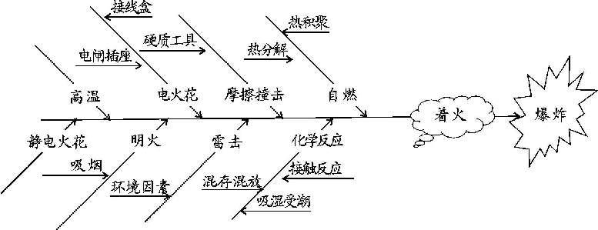
5、爆炸危害
烟花爆竹爆炸通常伴随发热、发光、压力上升等现象，具有很强的破坏作用，主要破坏形式有：
1）直接的破坏作用。厂房建筑、设备等爆炸后产生许多碎片,飞出后会在相当大的范围内造成危害。
2）冲击波的破坏作用。物质爆炸时，产生的高温高压气体以极高的速度膨胀，像活塞一样挤压周围空气，把爆炸反应释放出的部分能量传递给压缩的空气层，空气受冲击而发生动扰，使其压力、密度等产生突变，这种扰动在空气中传播就形成冲击波。冲击波的传播速度极快,在传播过程中，可以对周围环境中的机械设备建筑物产生破坏作用和人员伤亡。冲击波还可以在它的作用区域内产生震荡作用，使物体因震荡而松散，甚至破坏。冲击波的破坏作用主要是由其波阵面上的超压引起的。在爆炸公司附近，空气冲击波波阵面上的超压可达几个甚至十几个大气压，在如此高的压力作用下，建筑物被摧毁，机械设备、管道等也会受到严重破坏。当冲击波大面积作用于建筑物时，波阵面超压在20～30kPa内，就足以使大部分砖木结构建物受到严重破坏。超压在100kPa以上时，除坚固的钢筋混凝土建筑外，其余部分将全部破坏。
3）造成火灾。爆炸发生后，产生的高温、高压，建筑物内遗留大量的热或残余火苗，不仅会对仓库本身造成危害，还会把库区周围的杂草引燃，导致火灾。
4）造成中毒和环境污染。在烟花爆竹大量的爆炸过程中，产生的硫化物、氮氧化物烟雾对环境会造成污染。

3.3 储运过程危险因素分析

3.3.1 储存过程危险因素分析
1、如果库区选址不当，烟花爆竹仓库的外部、内部安全距离不符合要求等原因，储存过程中发生火灾、爆炸事故，会对库区周围人员及库区内作业人员造成人员伤亡、财产损失。因此库区的选址必须符合国家标准的相关规定，内、外部安全距离和安全间距必须符合《烟花爆竹工程设计安全标准》的要求，使人员和危险源保持隔离，降低危险性。
2、建筑物的防火等级不够，设计不规范，直接影响人员的撤离和造成二次事故。
3、明火直接引爆。仓库全部为易燃、易爆物质，由于吸烟、取暖、飞火等原因，易引发爆炸事故。
4、受太阳直射、局部热量聚集，当达到一定温度时，引起火药的自燃，产生明火导致爆炸事故。
5、产品质量不合格，使用了违禁原料，或产品过于敏感，在正常的储存条件下引发事故。
6、烟花爆竹仓库相应较独立，要做好防雷电设计，并采取有效避雷措施，防止雷电造成的燃烧、爆炸事故的发生。
7、烟花爆竹仓库的照明、开关、线路都会产生电气火花，如果没有安装电气线路，临时使用的照明灯具也可能产生火花。
8、静电起火，烟花爆竹在作业过程中产生的静电积聚和人带有静电，无消除静电装置接地造成静电积聚放电。
9、潮气和雨水直接影响产品的质量，同时部分品种的烟花爆竹中使用铝粉、镁粉等金属粉末，铝粉、镁粉遇潮湿、水蒸气能分解产生易燃易爆的氢气，积热后自燃。因此若库房漏雨、地面潮湿导致烟花爆竹受潮，可产生分解爆炸。
10、仓库内地面不符合要求，地面没有按要求画堆垛线或产品没有按堆垛线堆放，作业通道和通风巷道宽度不够。
11、将不具备爆炸条件的危险等级为1.3级的产品，提升到具备爆炸条件的危险等级为A、B级的产品（即违规购进、贮存、销售A级产品和储存B级产品），将燃烧事故提升到爆炸事故。

3.3.2 运输过程危险因素分析
1、在库区内的运输采用人力和手推车运输，在装卸搬运操作过程中，撞击、坠落、摩擦、倾斜、重压、滚动、就地拖拉、投掷等均有可能引起烟花爆竹产品的燃烧爆炸。
2、在物料的运输过程中，运输工具产生的火花或撞击、摩擦、坠落、人体产生的静电等均有可能引起危险物的燃烧爆炸。
3、运输过程中运输时，若运输过程中温度过高，加之日光曝晒、磨擦、撞击等，易发生燃烧爆炸事故。
4、在运输时，司机和押运员的管理原因，由明火直接引起爆炸。
5、禁忌性物料混运，一旦泄漏相遇，会发生燃烧、爆炸等事故。
6、运输途中，受雷击和静电积聚引起的火花，造成爆炸事故。
7、产品质量和包装质量不合格，使用了违禁原料，发生爆炸事故的隐患。
8、运输的线路必须按照公安部门指定的线路，避开人员稠密区和重要场所。
9、运输车辆停靠时要加强监管，防止事故的发生。
10、使用非危险化学品车辆进行运输，极易造成事故的发生。

3.3.3 装卸过程危险因素分析
烟花爆竹在装卸搬运过程中，不严格执行操作规程，发生撞击、坠落、摩擦、倾斜重压，滚动、就地拖拉、投掷等均有可能引起产品的燃烧爆炸。

3.3.4 其它危险性分析
1、物体打击
烟花、爆竹堆垛过高、堆放方式不符合标准，发生倒塌，易发生货物倾倒造成物体打击事故。
2、电气危害
值班室及库、内外电源线路，当电线裸露、电器设备漏电或带电检修设备时，可导致触电事故发生。
3、中毒
烟花爆竹使用的火药属于有毒物品。此类物品经吸入、食入、经皮吸收会对人的神经中枢系统有麻醉作用，对上呼吸道、皮肤、肾脏、粘膜等人体各器官有刺激作用，引发各种疾病；短时间内吸入较高浓度时可引起急性中毒，出现眼及呼吸道明显的刺激症状、眼结膜及头晕、头痛等症状。
4、车辆伤害
库内运输车辆在运输装卸过程中，由于驾驶操作不当或车辆故障，将会导致车辆伤害，甚至引起烟花爆竹的火灾和爆炸事故。
5、高处坠落
在对烟花爆竹屋顶进行检查和维修时，作业人员安全意识不强、脚手架安装不良等原因，可能导致高处坠落事故发生。

3.4 环境危险有害因素分析

3.4.1 自然条件危险因素分析
自然条件的影响主要指气候等方面的影响。本节着重分析雷电、高温和潮湿因素对本项目的影响。
1、雷电
雷电可能触发烟花爆竹火灾爆炸事故，因而防雷设施的可靠性是烟花爆竹行业安全生产的重要因素之一。由于雷电的不确定性，易在防雷设施设置不到位的部位发生直击雷或感应雷雷击事故，引起火灾爆炸。因此烟花爆竹库房的防雷设计应严格按规范进行，选择可靠的避雷方式、接地电阻、安全间距等，仪有效防止直击雷与感应雷。
2、高温
高温容易引发火灾，特别是在高温、潮湿天气，储存的烟花爆竹内的遇湿发热物质能形成局部高温，可能引发火灾事故。该项目所在地区属温带大陆性气候，但存在夏季高温现象，当夏季环境温度过高时，库内温度升高易发生火灾事故。
3、潮湿
烟花爆竹产品内含有铝粉等物质，这些物质遇湿易产生氢气并放出热量，导致火灾事故。因此仓库必须要有防雨、防潮、防漏措施，防止仓库内存放的烟花爆竹遇潮湿发热，引发燃爆事故。

3.4.2 周边环境危险因素分析
库区内仓库与周边的居住区安全间距符合要求，库区周边活动人员主要是围墙外道路流动人员及少数车辆等，此外，无对库区造成危害的危险源。

3.5 人员因素危险性分析
作业人员是否遵章守纪及公司安全管理水平的高低是实现烟花爆竹仓库安全运行的主要因素之一，在日常生产中人的不安全行为及安全管理不规范是引发事故主要的危险有害因素。
人的不安全行为主要表现有：
1、违章使用明火，违章携带手机等易发生静电和火花的工具进入库区。
2、进入仓库的人员穿戴不防静电的衣物和钉底鞋。据测量，一个普通男子站在绝缘地板上脱化纤毛衣时，人体静电电位可达8200伏，起电量为0.95微库，积累的静电能力为3.9毫焦。这个能量比黑火药的最小静电点火能0.19毫焦大20倍。如果发生静电放电火花，就会引起爆炸事故。穿硬底、钉底鞋时，散落在地上的烟火药能被行走时的摩擦力引燃起爆。
3、操作不规范：
违规使用铁制工具。铁器冲击、碰撞时产生火花，可引爆烟火药。
错误操作，忽视安全，忽视警告。装卸作业中，碰撞、拖拉、翻滚、倒置以及剧烈振动等，都可引起火灾爆炸事故。
操作、搬运过程中堆垛过高、过密造成倒塌。
4、库房内人员集中，限制库房内的人员是为了限制发生爆炸事故时造成大量的人员伤亡。
5、使用不安全设备，人为造成安全装置失效。
6、安全管理不规范主要表现在：
1）公司对员工的教育培训不够，未经培训、缺乏或不懂安全操作技术知识。
2）劳动组织不合理，对现场作业缺乏指导、检查或指导错误。
3）没有或不认真执行实施事故防范措施，存在侥幸心理，对事故隐患整改不力。

3.6 烟花爆竹重大危险源辨识
按照《安全生产法》的定义，重大危险源是指长期地或临时地生产、搬运、使用或者储存危险品，且危险品的数量等于或超过临界量的单元。
本报告按照《烟花爆竹重大危险源辨识》（AQ4131-2023）进行烟花爆竹重大危险源辨识。

3.6.1 重大危险源辨识
在《烟花爆竹重大危险源辨识》（AQ4131-2023）标准中规定：单元是指涉及危险品的生产、储存装置、设施或场所，单元又划分为生产单元和储存单元。
生产单元划分，对于危险物品生产区每栋工房、中转库或每个晾晒场划分为一个生产单元;当工房、中转库或晾晒场之间通过管道、传送带、转动装置等相连时，相连的所有工房、中转库或晾晒场划分为一个生产单元。
储存单元划分，对于危险物品仓库区,每个库区内所有的烟火药(含黑火药、单基火药)、引火线、硝化纤维素仓库划分为一个储存单元:每栋独立的烟花爆竹成品和半成品仓库划分为一个储存单元。
根据《烟花爆竹重大危险源辨识》（AQ4131-2023）规定，单元内存在的危险品为多品种时，按下式计算，若满足公式（1），该单元则定为烟花爆竹重大危险源：
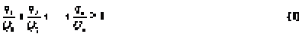
式中 q₁、q₂、…、q_{n}---每种危险化学品实际存在量，单位为吨（ｔ）；
Q₁、Q₂、…、Q_{n}---与各危险化学品相对应的临界量，单位为吨（ｔ）。
表3.6-1 烟花爆竹成品和半成品临界量辨识表
种类 | 临界量
含雷弹的礼花弹成品及其半成品;  7 号及以上礼花弹成品及其半成品；  白药开包药大于 7 g 的小礼花类、组合烟花类成品及其半成品 | 1
6 号及以下礼花弹成品及其半成品;  除雷弹外的其他效果内筒;  白药开包药小于等于 7g且大于个人燃放类中组合烟花类、小礼花类最大白药开包药药量的小礼花类、组合烟花类成品及其半成品;  双响成品及其半成品 | 5
单个爆竹白药药量超过 0.14 g 的结爆竹及其半成品；  单个爆竹黑药药量超过 1g 的结鞭爆竹及其半成品 | 10
个人燃放类组合烟花及其半成品;  单个爆竹白药药量小于等于 0,14 g 的结爆竹及其半成品,单个爆竹黑药药量小于等于1 g 的结鞭爆竹及其半成品 | 50
表3.6-1中未规定的临界量的，A级烟花爆竹成品的临界量为5t，B级烟花爆竹成品的临界量为10t，C级和D级烟花爆竹成品的临界量为50t。烟花爆竹半成品参照同一级别的烟花爆竹成品确定临界量。
该公司只有烟花爆竹的储存，因此只存在储存单元，具体划分情况见图3.6-1。
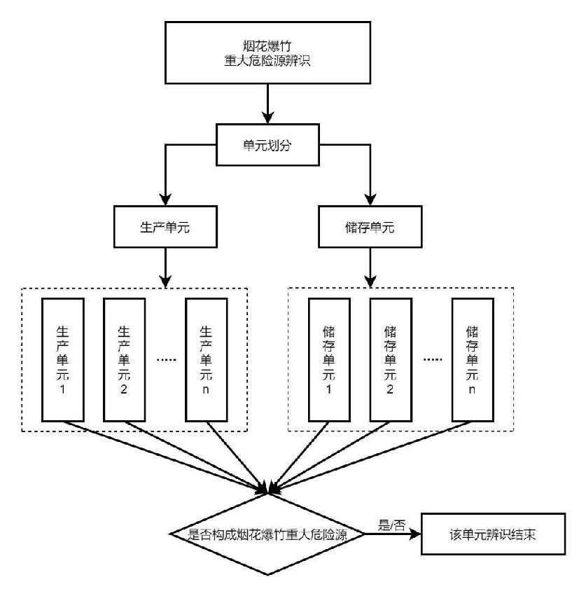
图3.6-1 烟花爆竹重大危险源辨识流程图
该公司主要储存产品为C、D级烟花爆竹，按照《烟花爆竹重要危险源辨识》（AQ4131-2023），临界值为50t；4号废品仓库回收烟花爆竹可能存在A级烟花，临界值为5t；该公司烟花爆竹成品库为3个独立储存单元进行辨识，详见下列表。
表3.6-2 储存单元重大危险源辨识
工房编号 | 工房用途 | 危险  等级 | 仓库药量 q(单位：t) | 临界量Q  (单位：t) | ∑q/Q | 判定
2 | 烟花成品仓库 | 1.3 | 18 | 50 | 0.36 | 不构成
3 | 爆竹成品仓库 | 1.3 | 14 | 50 | 0.28 | 不构成
4 | 废品仓库 | 1.1⁻² | 0.5 | 5 | 0.1 | 不构成

3.6.2重大危险源辨识小结
根据《烟花爆竹重大危险源辨识》（AQ4131-2023）的规定，对该公司涉及的危险品进行重大危险源辨识，该公司烟花爆竹成品库均未构成烟花爆竹重大危险源。

3.7 重点监控化学品和易制爆化学品辨识

3.7.1 监控化学品辨识
监控化学品辨识是依据《中华人民共和国监控化学品管理条例》，依据《中华人民共和国监控化学品管理条例》的规定，该公司储存的产品为烟花爆竹成品，不属于监控化学品。

3.7.2 易制爆化学品辨识
易制爆化学品辨识辨识是依据《易制爆危险化学品名录》（2017版），依据《易制爆危险化学品名录》（2017版）的规定，该公司储存烟花爆竹成品不属于易制爆化学品。

3.8 事故案例和原因分析

3.8.1 雷电
事故案例：2005年4月24日上栗县一花炮厂成品仓库发生雷击爆炸事故，损失30多万。
雷电可能触发烟花爆竹在经营过程中发生火灾、爆炸事故。因而防雷设施的可靠性是烟花爆竹安全经营的主要因素之一，由于雷电的不确定性，易在防雷设施不到位的地方发生直击雷或感应雷雷击事件，引起火灾、爆炸。该公司所在山区位置，尤其是夏天雨季雷电较多，受雷击危害的可能性相对较大。因此，防雷设施应严格按规范进行，选择可靠的避雷方式，接地电阻必须符合要求，以有效防止直击雷或感应雷的危害。
1、触发事件：雷电的火球接触药剂和人员。
2、发生条件：直击雷、球形雷。
3、防范措施：
1）直击雷可通过避雷针避免；
2）球形雷很难预防，大雷暴雨时停止作业，并离开工作岗位到安全处。

3.8.2 机械能（碰撞、摩擦）
事故案例：1989年1月26日江苏省建湖县庆丰乡红星花炮厂插引工领硝饼时用铁桶盖放在有药尘的水泥台面上，装满后移动时因水泥台面与铁桶盖摩擦起火引燃台面药尘发生爆炸，死亡11人，伤18人。
1、触发事件：局部能量集中产生自燃点。
2、发生条件：药内有硬杂质、使用铁质工具、工具磨损有毛刺、意外跌落、挤压、超负荷疲劳作业、台面有沙粒、拖拉有药的半成品、踩燃地面余药、哄抢领料、烘干过程中翻动、违规使用高敏感度药剂。
3、防范措施：
1）防止杂物进入原材料，混合前原材料应单项筛选；
2）使用绢筛，不使用铁质工具；
3）工具及工作台面打磨平整；
4）不使用违禁药物；
5）思想高度集中；
6）严禁加班加点和延长劳动时间，不上晚班。

3.8.3 静电
事故案例：1993年1月8日黑龙江省方正县育林乡春雷花炮厂因工人穿化纤衣服产生静电火花引起爆炸，死亡12人、重伤2人。
静电能够引起火灾爆炸的根本原因在于静电放电火花具有点火能量，而静电保护主要是设法清除、控制静电的产生和积累条件。
1、触发事件：静电放电火花。
2、发生条件：药剂积聚静电、人体积聚静电、搬运产生静电。
3、防范措施：
1）有药工作台上铺导静电橡胶板；
2）工作间装静电消除装置；
3）操作人员穿防静电或全棉工作服；
4）操作人员定期消除静电；
5）保持地面潮湿，使用防静电器具（不能用普通塑料器皿盛装烟火药）。

3.8.4 化学能
事故案例：2000年8月4日江西省上栗县因从内蒙非法运回的亮珠等药料长时间在雨中吸湿、受潮，产生化学放热反应达到着火点引发爆炸，死亡27人，伤26人。
企业使用了升华硫或硫磺长时间暴露在空气中被氧化产生放热反应，并且烟花爆竹是由高氯酸钾、硫磺、金属粉等物质混合组成，高氯酸钾常温下稳定，遇热分解易燃，均易发生爆炸。
1、触发事件：温度、静电和摩擦。
2、发生条件：化工材料质量不合格；
3、防范措施：
1）如果药剂升温立即将药剂摊开散热，人员立即离开至安全地带，1小时后无异常情况才允许上岗；
2）原材料、半成品必须保持干燥；
3）选择符合质量要求的原材料；
4）原料使用完应扎紧袋口，不让其与空气接触。

3.8.5 热能
事故案例：2003年7月28日河北省辛集市郭西花炮厂因在高温天气晾晒礼花弹及药物发生爆炸，死亡35人，2人失踪，103人受伤。
高温、潮湿容易引发火灾。在生产过程中药物、半成品、成品遇湿发热物质能形成局部高温，可能引发火灾、爆炸事故。加之地处亚热带地区，夏季正常最高温度达40℃，当温度过高时，可采取降温措施，防止事故的发生。
1、触发事件：热量积累点燃药物。
2、发生条件：明火、环境温度过高。
3、防范措施：禁止明火源、34℃以上高温停止作业。

4 评价单元划分及评价方法选择

4.1 评价单元的划分
根据《烟花爆竹企业安全评价规范》（AQ4113-2008）结合评价对象实际情况，本次评价将对象划分为以下几个评价单元：
1、资料审核单元
2、总体布局和条件设施单元
3、现场检查单元
4、安全防护设施评价单元
5、周边环境危险性评价单元
6、安全经营条件评价单元

4.2 评价方法及选择
根据公司烟花爆竹仓库的具体情况、特点及储存的物质特性，结合考虑各种评价方法的适用范围，本次评价采用以定性、定量评价为主，结合其他评价方法的综合评价方法。具体采用评价方法见下表。
表4.2-1 各评价单元选用的评价方法汇总表
评价单元 | 评价方法
资料审核单元 | 安全检查表法
总体布局和条件设施单元 | 安全检查表法
现场检查单元 | 安全检查表法
安全防护设施评价单元 | 安全检查表法
周边环境危险性评价单元 | 根据现场实际情况进行论述
安全经营条件评价单元 | 根据相关文件和现场实际情况进行论述

5 定性、定量评价

5.1 资料审核单元安全评价
资料审核评价包括组织机构、从业人员、规章制度及相关技术资料等方面的情况，本节根据《烟花爆竹企业安全评价规范》（AQ4113-2008）《表A.2 烟花爆竹批发经营企业安全评价资料审核表》对被评价单位的提供的资料审核评价，评价过程见下表。
表5.1-1 资料审核表
序号 | 项目 | 审核项目 | 审核情况 | 审核结论
1 | 组织  机构 | 法人条件证明 | 公司已取得营业执照，有独立的法人资格 | 合格
1 | 组织  机构 | 安全生产组织机构 | 有安全生产组织机构 | 合格
1 | 组织  机构 | 产品质量检测检验管理机构 | 供货方借助第三方正规检测机构进行数据检测。 | 合格
1 | 组织  机构 | 保卫组织机构 | 设置了仓库保卫组织 | 合格
1 | 组织  机构 | 应急救援组织 | 有应急救援组织 | 合格
2 | 从业  人员 | 主要负责人、分管负责人、安全管理人员培训考核上岗证 | 安全管理人员经安全生产培训考核合格，持证上岗；主要负责人已报名参加培训，并提供证明 | 风险可控
2 | 从业  人员 | 守护员、保管员培训考核上岗资格证明 | 守护员、保管员培训考核合格，取得资格证书 | 合格
2 | 从业  人员 | 驾驶、押运人员资格证明 | 有驾驶员、押运员资格证明 | 合格
2 | 从业  人员 | 其他从业人员培训上岗资格证明 | 由企业内部培训合格后上岗 | 合格
2 | 从业  人员 | 从业人员工伤保险名单 | 有从业人员缴纳工伤保险证明 | 合格
3 | 规章  制度 | 安全生产责任制度 | 有安全生产责任制度 | 合格
3 | 规章  制度 | 安全管理责任制度 | 有安全管理责任制度 | 合格
3 | 规章  制度 | 隐患排查整改制度 | 有隐患排查整改制度 | 合格
3 | 规章  制度 | 安全设施设备管理制度 | 有安全设施设备管理制度 | 合格
3 | 规章  制度 | 从业人员安全教育培训制度 | 有从业人员安全教育培训制度 | 合格
3 | 规章  制度 | 安全目标管理与奖惩制度 | 有安全目标管理与奖惩制度 | 合格
3 | 规章  制度 | 动火作业管理制度 | 有动火作业管理制度 | 合格
3 | 规章  制度 | 安全投入保障制度 | 有安全投入保障制度 | 合格
3 | 规章  制度 | 安全检查制度 | 有安全检查制度 | 合格
3 | 规章  制度 | 安全操作规程 | 有安全操作规程 | 合格
3 | 规章  制度 | 重大危险源评估与监控措施 | 未构成重大危险源 | 合格
3 | 规章  制度 | 产品流向登记管理制度 | 有产品流向登记管理制度 | 合格
3 | 规章  制度 | 产品入库检验现状制度 | 有产品入库检验现状制度 | 合格
3 | 规章  制度 | 不合格产品处置制度 | 有不合格产品处置制度 | 合格
3 | 规章  制度 | 隐患排查整改和事故记录 | 有隐患排查整改和事故记录 | 合格
3 | 规章  制度 | 事故应急救援预案 | 有事故应急救援预案 | 合格
3 | 规章  制度 | 其他相关资料 | 制定了安全检查制度等 | 合格
4 | 技术  资料 | 设计说明书 | 有设计说明书 | 合格
4 | 技术  资料 | 平面布置图 | 有库区总平面布置图 | 合格
4 | 技术  资料 | 库房施工设计图 | 有施工设计图 | 合格
4 | 技术  资料 | 安全设施和设备清单 | 有安全设施设备清单 | 合格
4 | 技术  资料 | 消防设施和设备清单 | 有消防设施设备清单 | 合格
4 | 技术  资料 | 主要生产设施和设备检验合格证明 | 该公司已提供防雷检测和防静检测合格证书 | 合格
4 | 技术  资料 | 特种设备检验合格证明 | 无特种设备 | 合格
4 | 技术  资料 | 配送运输车辆情况 | 该公司提供持有道路运输经营许可证、危险货物运输资质的单位运输。 | 合格
资料审查结论意见 |  |  | 符合安全条件
注：1、本表所列的审核和检查项目，全部合格，符合安全条件；
2、本表所列的审核和检查项目，有一项不合格的，不符合安全条件。

5.2 总体布局和条件设施单元安全评价
根据《烟花爆竹企业安全评价规范》（AQ4113-2008）《表B.2 烟花爆竹批发经营企业安全评价总体布局和条件设施现场检查表》对库区选址及总体布局单元检查评价，评价过程见下表。
表5.2-1 总体布局和条件设施单元现场检查表
序号 | 项目 | 审核项目 | 审核情况 | 审核结论
1 | 总体  布局 | 选址 | 库区选址避开了居民点、学校、工业区、旅游区、重点建筑物、铁路和公路运输线、高压输电线路等，外部安全距离范围内没有设置建筑物，符合标准要求。 | 合格
1 | 总体  布局 | 围墙 | 该公司在库区出入口和库区西面设置有实体围墙，其余方向陡峭山体，实体围墙不好设置，设置有防护围栏。 | 合格
1 | 总体  布局 | 功能分区 | 分区合理 | 合格
1 | 总体  布局 | 建筑物危险等级划分和布置 | 建筑物危险等级划分与总平面布置图相符，布置合理 | 合格
1 | 总体  布局 | 危险品运输通道 | 库区内、外部运输通道通畅，无关人员和车辆不通过库区 | 合格
1 | 总体  布局 | 值班室 | 值班室布置合理 | 合格
1 | 总体  布局 | 外部安全距离 | 库区外部安全距离符合《烟花爆竹工程设计安全标准》要求 | 合格
1 | 总体  布局 | 安全疏散条件 | 仓库设置有2个以上安全出口，仓库内任一点至安全出口的距离均不大于15m | 合格
2 | 条件  和  设施 | 库区主要道路的宽度、坡度，建筑物之间的通道宽度 | 库区主要道路宽度约4米，建筑物之间设有回车坪。 | 合格
2 | 条件  和  设施 | 消防设施、消防水源、水量、保护范围、补充时间 | 库区消防水源充足，配备了消防桶、消防泵、高位水池等消防设施及器材。 | 合格
2 | 条件  和  设施 | 安全监控保卫设施和固定值班电话 | 库区配备了视频监控系统和值班专用手机 | 合格
资料审查结论意见 |  |  | 符合安全条件
注：1、本表所列的审核和检查项目，全部合格的，为符合安全条件；
2、本表所列的审核和检查项目，有一项不合格的，为不符合安全条件。

5.3 现场检查单元安全评价
本节根据《烟花爆竹企业安全评价规范》（AQ4113-2008）《表C.3 烟花爆竹经营企业安全评价现场检查表》对被评价单位成品库现场情况进行检查评价，评价过程见下表。
表5.3-1 烟花爆竹批发经营企业安全评价现场检查表
序号 | 项目 | 检查项目 | 检查情况 | 检查结论
1 | 定级  定量 | 建筑危险等级 | 符合要求 | 合格
1 | 定级  定量 | 核定存药量 | 符合要求 | 合格
1 | 定级  定量 | 内部安全距离 | 内部安全距离符合标准要求， | 合格
1 | 定级  定量 | 安全标志 | 较齐全 | 合格
2 | 建筑  结构 | 建筑设计和结构 | 现浇钢筋混凝土框架结构，轻钢屋面，符合要求 | 合格
2 | 建筑  结构 | 建筑防火等级 | 库房耐火等级均为二级 | 合格
2 | 建筑  结构 | 门的开启方向、宽度、数量以及与其他建筑物门的对应方向 | 库门均向外开启，门宽大于1.5m，库门没有与其他建筑物门相对应 | 合格
2 | 建筑  结构 | 窗的结构、材料以及开启方向 | 高窗为铁栅并加装铝合金窗户，均设有金属网 | 合格
2 | 建筑  结构 | 屋盖的材料、结构 | 屋盖为轻钢屋面 | 合格
2 | 建筑  结构 | 墙的结构、厚度，内墙面、梁或过梁的设计等 | 现浇钢筋混凝土框架结构，24cm实心墙体，轻钢屋盖 | 合格
2 | 建筑  结构 | 地面阻燃性、柔性、导静电性能 | 库房为水泥地面，光滑平整，符合要求 | 合格
2 | 建筑  结构 | 仓库防潮、隔热、通风与防小动物 | 仓库采取了防潮措施，设置了高窗和地窗，均设了金属纱网以防小动物进入 | 合格
3 | 疏散  要求 | 安全出口的数量，设置方向和位置，疏散距离 | 2号爆竹成品仓库、3号烟花成品仓库各设置有4个安全出口，4号废品仓库设置有1个安全出口，库内任意一点至安全出口的距离不大于15米 | 合格
3 | 疏散  要求 | 建筑物内的通道宽度 | 建筑物内通道宽度为1.5米 | 合格
3 | 疏散  要求 | 门口的台阶及坡度 | 库房门口未设门槛、无台阶 | 合格
4 | 人员 | 核定数量 | 符合要求 | 合格
4 | 人员 | 培训和上岗证 | 安全管理人员、保管员、守护员已经相关部门培训考核合格，主要负责人已报名参加培训，并提供证明 | 风险  可控
4 | 人员 | 衣着 | 员工衣着为棉制品 | 合格
4 | 人员 | 防护用品及材质 | 防火用品的材质为棉制品 | 合格
4 | 人员 | 年龄及身体状况 | 员工的年龄和身体状况符合规范要求 | 合格
5 | 消防 | 设施、器材的配置和检验 | 符合要求 | 合格
5 | 消防 | 防火设备和措施 | 配备齐全、定期清理防火隔离带 | 合格
5 | 消防 | 电器设备的选型与安装 | 无此项 | 不考核
5 | 消防 | 电器照明的选型与安装 | 无此项 | 不考核
5 | 消防 | 电线的选型、连接和敷设 | 无此项 | 不考核
5 | 消防 | 建筑物的防雷 | 仓库设置了防雷设施，并检测合格 | 合格
5 | 消防 | 设备和电器的接地 | 符合要求 | 合格
5 | 消防 | 设备的检修和维护 | 符合要求 | 合格
5 | 消防 | 消除人体静电装置 | 设置静电消除装置 | 合格
6 | 贮存  与  运输 | 产品堆垛的高度和堆垛间距 | 已设限高线和堆垛线 | 合格
6 | 贮存  与  运输 | 运输通道的宽度 | 运输通道宽度符合标准要求 | 合格
6 | 贮存  与  运输 | 库房地面防潮措施 | 采取了防潮措施 | 合格
6 | 贮存  与  运输 | 库房内温度、湿度、通风的控制 | 配备了湿度计并有记录，自然通风 | 合格
6 | 贮存  与  运输 | 机动车库区行走路线和装卸 | 库区内机动车行驶线路畅通，符合安全要求 | 合格
7 | 制度  规程 | 岗位安全管理制度 | 有岗位安全管理制度 | 合格
7 | 制度  规程 | 岗位安全操作规程 | 有岗位安全操作规程 | 合格
结论意见 |  | 符合安全条件
注：1、本表所列的审核和检查项目，全部合格的，为符合安全条件；
2、本表所列的审核和检查项目，有一项不合格的，为不符合安全条件；

5.4 安全防护设施评价

5.4.1 消防设施
本项目库区设有1座消防水池，蓄水量大于10000m³，并配备流量为25L/s的消防泵两台（一备一用），通过消防管网输送到消防用水处。
根据《消防给水及消火栓系统技术规范》（GB50974-2014）第3.1.2条规定，消防用水量按界区内消防需水量最大一座建筑物计算。库区消火栓用水量最大的为2号烟花库所在建筑(占地面积S=918m²，H=4.5m，V=4131m³) ，根据《消防给水及消火栓系统技术规范》第3.3.2条，其室外消火栓用水量为25L/s，消防用水延续时间按3小时计算，仓库区消防用水量为25×3×3600/1000=270m³ 。该公司消防水池蓄水量10000m³，配备两台消防泵，流量25L/s，并在各库房设置室外消火栓，且每个烟花爆竹仓库各出口处配备MF/ABC5干粉灭火器，现有消防设施能够满足库房的消防要求。

结论：该公司设置有室外消火栓和灭火器，并配备消防蓄水池和消防泵，现有消防设施满足库房消防要求，符合《烟花爆竹工程设计安全标准》（GB50161-2022）标准要求。

5.4.2 防雷、防静电设施
根据GB50057-2010《建筑物防雷设计规范》、AQ4106-2008《烟花爆竹作业场所接地电阻测量方法》、AQ4106-2008《烟花爆竹作业场所接地电阻测量方法》、GB50161-2022《烟花爆竹工程设计安全标准》要求对该项目危险性建筑的防雷、防静电设施进行评价：
该公司防雷设施于2024年08月28日经江西中天防雷技术有限公司检测合格，并取得雷电防护装置检测报告，报告编号：1152021001雷检字[2024]SR00458，有效期至2025年02月27日，检测报告见附件。
防静电设施的检测于2024年08月28日经江西中天防雷技术有限公司检测合格，并取得检验报告，2#烟花成品仓库检测报告202219096150静电检字[2024]00292、3#爆竹成品仓库检测报告202219096150静电检字[2024]00293、4#废品仓库检测报告202219096150静电检字[2024]00294， 详情见报告附件。
结论：该项目各危险性建筑物均安装了防雷、防静电装置，并经具备检测检验资质的部门检测合格，出具有检测合格报告，符合《烟花爆竹工程设计安全标准》（GB50161-2022）标准要求。

5.4.3 安全防范设施
该企业库区入口道路旁设置有值班室，24h安排人员值守，库区设置2m高的围实体围墙和护栏，利用围墙和护栏将库区与外界隔开。并在各仓库门口安装视频监控装置；虽未按设计安装红外线入侵报警装置，但企业定时安排人员对库区进行巡查，并配备视频监控设施，能够有效防止无关人员进入仓库。
结论：该库区未设置红外线入侵报警装置，不符合《烟花爆竹企业安全监控系统通用技术规范》（AQ4101-2008）第“4.1.2入侵探测”条款。但企业安装有视频监控，并设置实体围墙和防护栏，并定时安排巡查人员对库区进行巡查，可有效防止外来人员进入库区，风险可控。

5.4.4 其它安全设施评价汇总
库区安全防护设施包括消防设施、视频监控设施、电气设备和电气线路、围墙、安全警示标志等，评价过程见下表。
表5.4-1 安全防护设施检查表
序号 | 检查内容 | 检查情况 | 检查结论
1 | 库区消防设施设置是否符合国家相关标准规定 | 符合要求 | 合格
2 | 防雷防静电设施是否符合国家有关标准规定 | 库区设有防雷、防静电装置，并均由具有检测检验资质单位检测合格且出具检验检测合格报告。 | 合格
3 | 防盗报警等监控设施、保卫设施是否符合国家有关规定 | 库区视频监控系统装置运行良好 | 合格
4 | 库区电线、照明、电气设备等电气设施是否符合国家相关标准规定 | 无此项 | 不考核
5 | 防护屏障的形式及防护能力 | 1.3级库房可不设防护屏障，1.1⁻²级库房设四面防护屏障。 | 合格
6 | 围墙 | 该公司在库区出入口和库区西面设置有实体围墙，其余方向陡峭山体，实体围墙不好设置，设置有防护围栏。 | 合格
7 | 安全标识 | 设置有“禁止标志”、“警示标志”和“补充标志”，符合要求 | 合格
8 | 其它安全设施 | 库区值班人员均配备手机保持通讯 | 合格
安全设施现场检查意见 |  | 符合安全条件
注：1、本表所列的审核和检查项目，全部合格的，为符合安全条件；
2、本表所列的审核和检查项目，有一项不合格的，为不符合安全条件；

5.5 建筑结构与耐火等级
根据《烟花爆竹工程设计安全标准》（GB50161-2022）中建筑结构及耐火等级要求，对该项目危险性建筑物的建筑结构与耐火等级进行评价，情况如下：
表5.5-1 项目危险性建筑物建筑结构与耐火等级符合性评价情况一览表
编号 | 工房用途 | 建筑面积(m²) | 间数 | 危险  等级 | 定员  (人/栋) | 定量  （kg） | 建筑结构及  屋盖形式 | 耐火等级 | 耐火要求 | 符合性
2 | 烟花成品仓库 | 918 | 2 | 1.3 | 8人/栋 | 18000kg/栋 | 框架结构，轻钢屋面 | 二级 | 二级 | 符合
3 | 爆竹成品仓库 | 714 | 2 | 1.3 | 8人/栋 | 14000kg/栋 | 框架结构，轻钢屋面 | 二级 | 二级 | 符合
4 | 废品仓库 | 30 | 1 | 1.1⁻² | 2人/栋 | 500kg/栋 | 框架结构，轻钢屋面 | 二级 | 二级 | 符合
结论：该项目各危险性建筑物的建筑结构与耐火等级均符合《烟花爆竹工程设计安全标准》（GB50161-2022）要求。

5.6 危险性建筑物内外部距离

5.6.1 内部距离
根据《烟花爆竹工程设计安全标准》（GB50161-2022）内部最小允许距离对该项目危险性建筑物之间的内部距离进行评价，情况如下表所示：

表5.6-1 项目相邻仓库内部距离评价情况一览表
仓库名称 | 危险  等级 | 最大计算药量（t） | 库区内建（构）筑物 | 实际距离（m） | 标准要求（m） | 符合性
2号烟花成品仓库 | 1.3 | 18 | 3号爆竹成品仓库  （1.3,14t） | 40 | 40 | 符合
2号烟花成品仓库 | 1.3 | 18 | 4号废品仓库  （1.1⁻²,0.5t） | 40 | 40 | 符合
3号爆竹成品仓库 | 1.3 | 14 | 2号烟花成品仓库  （1.3,18t） | 40 | 40 | 符合
4号废品仓库 | 1.3 | 0.5 | 2号烟花成品仓库  （1.3,18t） | 40 | 40 | 符合

5.6.2 外部距离
该公司仓储设施地址位于江西省上饶市德兴市香屯街道杨家湾村楼上楼，项目选址符合城乡规划要求，并避开密集避民区、学校、工业区、旅游区、铁路运输线、高压输电线等。根据《烟花爆竹工程设计安全标准》（GB50161-2022）外部最小允许距离对该项目危险性建筑物的外部距离情况进行评价，情况如下所示：
表5.6-2 库区外部距离情况一览表
方位 | 库房编号 | 危险  等级 | 药量（kg） | 相邻情况 | 实际距离（m） | 标准距离（m） | 符合性
西北 | 4号废品仓库 | 1.1⁻² | 500 | 民用建筑 | 118 | 115 | 符合
东北 | 4号废品仓库 | 1.1⁻² | 500 | 人数大于50人居民点边缘 | 210 | 150 | 符合
西面 | 2号烟花成品仓库 | 1.3 | 18000 | 职工人数少于50人的食品加工厂 | 190 | 83.6 | 符合
南面 | 3号爆竹成品仓库 | 1.3 | 14000 | 杆高40m的110KV架空电力线 | 85 | 80.8 | 符合
备注：计算药量为中间值时，外部距离采用线性插入法确定。
结论：根据以上判定结果得知，该项目各危险性建筑物的内、外部距离均符合《烟花爆竹工程设计安全标准》（GB50161-2022）内（外）部最小允许距离要求，符合安全条件。

5.7 周边环境危险性评价

5.7.1 库区内在的危险、有害因素对周边单位生产、经营活动或者居民生活的影响
根据第三章项目主要危险有害因素分析结果可知，库区成品库储存的烟花爆竹全部为易燃、易爆物质，其运行过程中存在的主要危险因素是发生火灾、爆炸事故。因库区外部距离均符合标准要求，故库区发生的火灾、爆炸事故对周边人员活动影响较小。
但库区发生火灾、爆炸事故时产生的烟尘、气味会对周边环境如环境空气等造成一定程度的污染。

5.7.2 周边单位生产、经营活动或居民生活对库区的影响
该项目周边外部距离均符合要求，周边单位生产经营活动或居民生活对仓库造成危害较小。

5.7.3 自然环境对库区可能产生的影响
根据当地自然条件分析，项目烟花爆竹仓库选址所处地域不存在洪涝灾害影响，其自然条件、地质、水文等，对项目建设基本无影响。
当地自然条件对建设项目存在的主要影响的是雷电影响，如防雷设施接地失灵，在雷雨季节遭到雷击会发生爆炸燃烧。因此，该项目仓库所提供的防雷防静电装置检测检验报告为符合要求。只要采取了相应的安全措施，自然条件的不利影响是可以避免的。

5.8 安全经营条件评价
本节根据有关法律法规要求，检查德兴众威贸易有限公司安全经营条件是否下列法规要求，检查过程见下表。
表5.8-1 安全经营条件评价检查表
序号 | 检查内容 | 实际情况 | 检查结论
1 | 各烟花爆竹批发经营公司必须设置符合国家标准的烟花爆竹储存仓库。 | 租赁土地，仓库自建。 | 合格
2 | 严格执行烟花爆竹建设项目安全许可审查制度。安全评价机构应按照安全生产行业标准《烟花爆竹企业安全评价规范》（AQ4113-2008）对烟花爆竹建设项目进行安全评价。 | 本评价报告严格按照AQ4113-2008《烟花爆竹企业安全评价规范》要求对公司烟花爆竹经营条件进行安全评价。 | 合格
3 | 各烟花爆竹批发经营公司所属储存仓库的仓库面积和危险等级必须与其经营规模和产品等级相匹配，烟花爆竹产品应按国家标准规定以1.1⁻²、1.3级分级分库储存。 | 公司成品库能储存C、D级烟花成品、C级爆竹成品，分级为1.3级。废品仓库为1.1⁻²级，只作回收使用。 | 合格
4 | 依据《烟花爆竹工程设计安全标准》（50161）的规定设置烟花爆竹仓储设施的内外部安全距离、库房建筑结构、安全疏散条件以及消防、防爆、防雷、防静电等安全设施；库区设置符合安全生产行业标准的安全监控系统。 | 仓库内外部安全距离、库房建筑结构、安全疏散条件均符合相关标准要求，按要求设置消防、防爆、防雷、防静电等安全设施。有设置安全监控系统。 | 合格
5 | 各批发公司应配备烟花爆竹中氯酸钾定性分析快速检测试剂，对每一批省内外购进的烟花爆竹产品进行严格检验，发现问题及时上报相关部门 | 公司购进的烟花爆竹产品均要求供货方提供产品合格证，可保证每一批产品的质量合格。 | 合格
6 | 公司应制定台帐和对抽查结果进行记录，做好日常档案管理等工作。实现对烟花爆竹产品进行流向控制，阻断非法或违规产品进入消费市场。 | 公司已制定台账记录制度，对烟花爆竹产品流向进行登记，进行流向控制。 | 合格
7 | 建立健全安全生产责任制、各项安全管理制度和安全操作规程；设置安全管理机构或者配备安全管理人员。 | 公司已制定安全生产责任制、各项安全管理制度和安全操作规程，设置安全管理机构并配备专职安全管理人员。 | 合格
8 | 主要负责人或安全管理人员应当具备烟花爆竹经营方面的安全知识和管理能力，并经安全生产监督管理部门考核合格；仓库保管员、守护员应当接受烟花爆竹专业知识培训，并经考核合格；其他从业人员应当经过本单位的安全知识教育和培训。 | 安全管理人员、保管员、守护员持证上岗，详见附件。公司主要负责人已报名参加培训，并提供证明，详见附件。 | 风险可控
9 | 具备专业烟花爆竹批量配送服务能力，其运输车辆符合国家标准并取得相应资质。 | 委托具备烟花爆竹配送服务能力，持有道路运输经营许可证。 | 合格
综合结论 |  | 符合经营条件
注：1、本表所列的审核和检查项目，全部合格的，为符合安全条件；
2、本表所列的审核和检查项目，有一项不合格的，为不符合安全条件。

5.9 重大安全事故隐患检查判定
根据国家安全监管总局关于印发《化工和危险化学品生产经营单位重大生产安全隐患判定标准（试行）>和<烟花爆竹生产经营单位重大生产安全隐患判定标准（试行）》的通知，企业重大事故隐患判定结果见表5.9-1。
表5.9-1 重大安全事故隐患检查判定
序号 | 检查项目 | 实际情况 | 检查结果
1 | 主要负责人、安全生产管理人员未依法经考核合格。 | 安全生产管理人员已按规定考核合格；主要负责人已报名参加培训，并提供证明。 | 风险可控
2 | 特种作业人员未持证上岗，作业人员带药检维修设备设施。 | 特种作业人员已取得资格证书，无带药检维修设备设施。 | 符合要求
3 | 职工自行携带工器具、机器设备进厂进行涉药作业。 | 无此项 | 无此项
4 | 库房实际作业人员数量超过核定人数。 | 库房作业人员数量已按核定人数定员。 | 符合要求
5 | 库房实际滞留、存储药量超过核定药量。 | 库房存储药量按核定药量存放。 | 符合要求
6 | 库房内、外部安全距离不足，防护屏障缺失或者不符合要求。 | 库房内、外部安全距离符合要求，1.3级库房不设置防护屏障，1.1级库房设四面防护屏障。 | 符合要求
7 | 防静电、防火、防雷设备设施缺失或者失效。 | 已安装防雷防静电装置并检测合格；灭火器、消防水池等设备设施已到位。 | 符合要求
8 | 擅自改变工（库）房用途或者违规私搭乱建 | 未擅自改变工（库）房用途或者违规私搭乱建。 | 符合要求
9 | 工厂围墙缺失或者分区设置不符合国家标准 | 该公司在库区出入口和库区西面设置有实体围墙，其余方向陡峭山体，实体围墙不好设置，设置有防护围栏。 | 符合要求
10 | 将氧化剂、还原剂同库储存、违规预混或者在同一工房内粉碎、称量。 | 无此项 | 无此项
11 | 在用涉药机械设备未经安全性论证或者擅自更改、改变用途。 | 无此项 | 无此项
12 | 中转库、药物总库和成品总库的存储能力与设计产能不匹配。 | 成品总库的存储能力与设计产能匹配 | 符合要求
13 | 未建立与岗位相匹配的全员安全生产责任制或者未制定实施生产安全事故隐患排查治理制度。 | 建立了与岗位相匹配的全员安全生产责任制，已制定实施生产安全事故隐患排查治理制度。 | 符合要求
14 | 出租、出借、转让、买卖、冒用或者伪造许可证。 | 未出租、出借、转让、买卖、冒用或者伪造许可证。 | 符合要求
15 | 生产经营的产品种类、危险等级超许可范围或者生产使用违禁药物。 | 存放的产品种类、危险等级按许可范围经营。 | 符合要求
16 | 分包转包生产线、工房、库房组织生产经营。 | 不涉及 | 不涉及
17 | 一证多厂或者多股东各自独立组织生产经营。 | 不涉及 | 不涉及
18 | 许可证过期、整顿改造、恶劣天气等停产停业期间组织生产经营。 | 不涉及 | 不涉及
19 | 烟花爆竹仓库存放其它爆炸物等危险物品或者生产经营违禁超标产品。 | 烟花爆竹仓库未存放其它爆炸物等危险物品或者生产经营违禁超标产品。 | 符合要求
20 | 零售点与居民居住场所设置在同一建筑物内或者在零售场所使用明火。 | 不涉及 | 不涉及

5.10建设项目检查情况

5.10.1建设项目“三同时”检查
根据《中华人民共和国安全生产法》第三十一条“生产经营单位新建、改建、扩建工程项目的安全设施，必须与主体工程同时设计、同时施工、同时投入生产和使用”及国家安全生产监督管理局关于加强建设项目安全设施“三同时”工作通知》等国家法规要求，对德兴众威贸易有限公司新建烟花爆竹仓储项目的安全设施进行检查，确认其安全设施：消防水池、灭火器、避雷针、人体静电消除装置、可视监控系统均与主体工程同时设计、同时施工、能与主体工程同时投入使用。

5.10.2建设项目施工中对设计图纸的建设情况检查
本项目设计单位为黑龙江龙维化学工程设计有限公司，成品库建设由企业自身进行施工建设，该项目库房布局及建筑结构按照施工设计图纸进行施工建设。
烟花爆竹仓库的建筑结构为现浇钢筋混凝土框架结构，24cm实心墙体，轻钢屋盖，耐火等级为二级。
结论：符合安全条件。

5.10.3建设项目检查评价小结
本项目的安全设施由黑龙江龙维化学工程设计有限公司进行设计，与主体工程同时设计、同时施工，可同时投入生产使用，建设项目竣工验收结论为符合验收要求。

5.11 综合评价结果
1、资料审核情况
通过评价组现场检查、资料收集审核，该项目的资料审核基本符合《烟花爆竹企业安全评价规范》（AQ4113-2008）的相关要求。
2、总体布局和条件设施评价
从报告《总体布局和条件设施单元现场检查表》检查结果可以看出，该项目库区总体布局和条件设施符合安全条件。
3、现场安全检查评价
根据现场检查表可知，现场安全检查符合安全条件。
4、安全防护设施评价
从《安全防护设施检查表》结果中可以看出，库区安全防护设施设置符合安全条件。
5、周边环境危险性评价
该项目储存库区选址符合烟花爆竹储存需要，库区设置有砌体围墙，并定期清理防火隔离带，符合安全条件。
6、安全经营条件评价结果
从评价结果来看，该项目符合经营条件
7、重大安全事故隐患检查判定结果
从评价结果来看，公司无重大安全事故隐患。
8、建设项目“三同时”检查情况：确认其建筑结构符合要求，安全设施均与主体工程同时设计、同时施工、能与主体工程同时投入使用。

6 安全对策和整改
德兴众威贸易有限公司根据《安全生产法》和《烟花爆竹经营许可实施办法》的有关要求，建立了较完善的安全管理组织，明确了各级人员安全生产责任制，制定了各项安全管理制度和安全操作规程。本报告针对公司经营过程中存在的不足提出以下安全对策措施。

6.1 安全对策措施、建议的依据及原则
1、安全对策措施的依据：
1）物料危险、有害因素的辨识分析；
2）符合性评价的结果；
3）国家有关安全生产法律、法规、规章、标准、规范。
2、安全对策措施建议的原则：
1）安全技术措施等级顺序：
（1）直接安全技术措施；
（2）间接安全技术措施；
（3）指示性安全技术措施；
（4）若间接、指示性安全技术措施仍然不能避免事故，则应采取安全操作规程、安全教育、安全培训和个体防护等措施来预防、减弱系统的危险、危害程度。
2）根据安全技术措施等级顺序的要求应遵循的具体原则：消除；预防；减弱；隔离；连锁；警告。
3）安全对策措施建议具有针对性、可操作性和经济合理性。
4）对策措施符合国家有关法规、标准及规范的规定。
5）在满足基本安全要求的基础上，对项目重大危险源或重大风险控制提出保障安全运行的对策建议。

6.2 应采取的安全对策措施及改进措施

6.2.1 整改建议
我公司评价人员对德兴众威贸易有限公司的烟花爆竹储存仓库进行现场检查，对库房存在的不符合安全要求之处提出以下整改意见：
表6.2-1 企业存在问题和整改建议
序号 | 现场检查发现的问题 | 整改建议 | 紧迫程度
1 | 4号废品仓库门口的台阶应改为斜坡 | 4号废品仓库门口的台阶改为斜坡 | 低
2 | 应完善仓库内的堆垛线和限高线 | 完善仓库内的堆垛线和限高线 | 中
3 | 仓库内应挂温湿度计及其记录本 | 仓库内挂温湿度计及其记录本 | 低
4 | 装卸平台应设缓冲设施 | 装卸平台悬挂轮胎作为缓冲设施 | 中
5 | 3号爆竹产品仓库有个低窗缺失百页窗 | 3号爆竹产品仓库低窗补装百叶窗 | 低

6.2.2 整改复查情况
应德兴众威贸易有限公司委托，我公司对该公司现场检查所提出的整改意见进行了现场复查，情况如下表所示：
表6.2-2 企业整改落实情况表
序号 | 现场检查发现的问题 | 整改落实情况 | 符合性
1 | 4号废品仓库门口的台阶应改为斜坡 | 4号废品仓库门口的台阶已改为斜坡 | 符合
2 | 应完善仓库内的堆垛线和限高线 | 已完善仓库内的堆垛线和限高线 | 符合
3 | 仓库内应挂温湿度计及其记录本 | 仓库内已挂温湿度计及其记录本 | 符合
4 | 装卸平台应设缓冲设施 | 装卸平台已悬挂轮胎作为缓冲设施 | 符合
5 | 3号爆竹产品仓库有个低窗缺失百页窗 | 3号爆竹产品仓库低窗已补装百叶窗 | 符合

6.3 补充的安全对策措施建议
1、应定期维护库区内安全警示牌及标语；
2、将《安全设施设备管理制度》落实到位，定期检查、维养安全设施设备；
3、每半年进行一次应急演练，并根据演练情况完善应急救援预案；
4、应按要求进行标准化创建，落实安全制度和工作要求，做好岗位记录和流程记录，并及时存档，推动标准化工作的运行并向高层次发展；
5、企业应密切注意，使仓库外部安全距离范围内不得有有影响建筑物存在。如存在有建筑迹象，应立即向管理部门报告；一旦有有影响建筑物存在，应立即停止使用该仓库；
6、仓库一旦发生火灾，在无爆炸和迸射危险的情况下，用消防水进行吊射，当整个库房灭火后，应继续将烟花爆竹成品淋湿淋透，以防化学能产生二次火灾；如果整个房间的火势控制有困难，要求将相邻库房的产品用水淋湿淋透，火势控制后，对淋湿的成品进行检查，将淋湿的成品用水浸泡，湿透后请相关专家将药剂与壳体分离后烧毁。
7、企业应自行检查危货公司车辆、押运员和运输员相关证件是否有效，定期检测车辆情况，确保车辆达到安全运输条件。
8、处于试用期内的刘世国和何振树应该尽快购买工伤保险。

7 安全评价结论
本次安全验收评价通过德兴众威贸易有限公司烟花爆竹成品库的危险有害因素分析、资料审核、总体布局、现场检查以及事故后果模拟分析，对于项目运行过程中可能发生的安全事故进行了系统分析与评价，得出如下结论：

7.1 项目主要危险、有害因素及事故种类
1、本项目可能存在的危险、有害因素是：火灾、爆炸及物体打击、高处坠落等危险、有害因素，其中火灾、爆炸最容易发生，且危险性最大。导致火灾爆竹事故发生的主要原因为明火、雷电、摩擦、静电、受潮分解爆炸等，此外，产品质量不合格或使用违禁药物在运输和燃放时也容易发生安全事故。
2、主要事故种类：火灾、爆炸。

7.2 安全评价结果
1、德兴众威贸易有限公司经营的烟花爆竹产品易燃易爆，其主要危险成份为黑火药和烟火药等，在储存、运输和日常经营过程中存在火灾、爆炸及物体打击、高处坠落、触电等危险、有害因素，其中火灾、爆炸最容易发生，且危险性最大。导致火灾爆竹事故发生的主要原因为明火、雷电、摩擦、静电、受潮分解爆炸，此外，产品质量不合格或使用违禁药物在运输和燃放时也容易发生安全事故。
2、该项目各成品库储存量均未达到《烟花爆竹重大危险源辨识》（AQ4131-2023）规定的重大危险源临界量，未构成烟花爆竹重大危险源。但企业仍应充分重视危险源的安全管理，并采取严格措施预防和控制危险源发生的火灾、爆炸事故。
3、对德兴众威贸易有限公司分为安全管理（资料审核）和仓储场所（现场检查）等单元进行安全评价。在资料审核方面分6个部分进行评价，该公司提供的资料均符合要求。在现场评价检查方面，分为仓库建筑、安全间距、总体布局、消防电气；安全管理组织机构、安全管理制度和安全操作规程；经营流程；人员培训；事故应急救援预案；安全警示标志和标识牌；其他方面六个部分进行竣工验收，共查出5个安全隐患，企业已整改到位。
4、为防止安全事故发生，进一步提高企业的安全管理水平，本报告对德兴众威贸易有限公司在安全管理制度、事故应急救援预案、从业人员、经营过程等方面提出了相应的要求和安全对策措施，企业应按照本报告提出的建议加强烟花爆竹的经营管理，确保各项工作符合《安全生产法》、《烟花爆竹安全管理条例》等法律法规及相关技术标准要求。

7.3 评价结论
经过对德兴众威贸易有限公司新建烟花爆竹仓储项目进行安全验收评价，评价组确认：德兴众威贸易有限公司新建烟花爆竹仓储项目的安全设施已与主体工程同时设计、同时施工，能与主体工程同时投入使用；其外部环境状况、内部平面布置、储存条件、运输、仓库建筑结构、安全设施及仓库的安全管理，符合《烟花爆竹安全管理条例》、《烟花爆竹经营许可实施办法》、《烟花爆竹工程设计安全标准》等国家有关安全生产的法律法规标准的要求。
通过对德兴众威贸易有限公司新建烟花爆竹仓储项目的总体评价：德兴众威贸易有限公司烟花爆竹仓库能够达到储存、经营爆竹类(C级)、喷花类(C级、D级)、旋转类(C级、D级)、升空类(C级)、吐珠类(C级)、玩具类(C级、D级)、组合烟花类(C级、D级)产品的安全条件，具备安全验收的条件。

附件
- 现场合影
- 现场意见
- 整改回复
- 营业执照
- 主要负责人、安全管理员和储存作业人员证书
- 参加工伤保险证明及安全生产责任险保单
- 防雷检测报告
- 防静电检测报告
- 应急预案备案表
- 立项批复文件
- 上饶市烟花爆竹批发企业新改、扩建项目设计审查备案意见书[(编号202403）]；
- 运输公司的相关资料
- 供货商的相关资料
1、现场合影
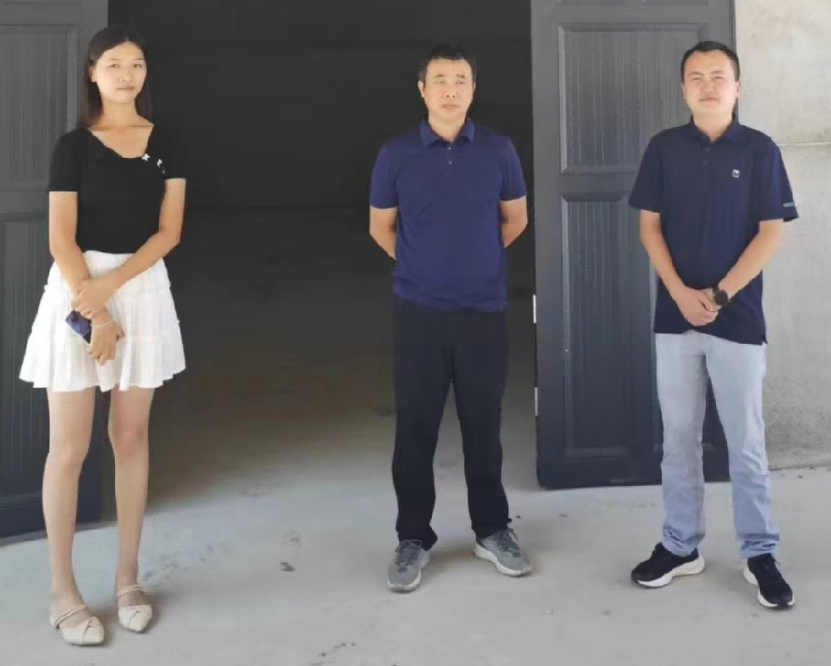
2、现场意见
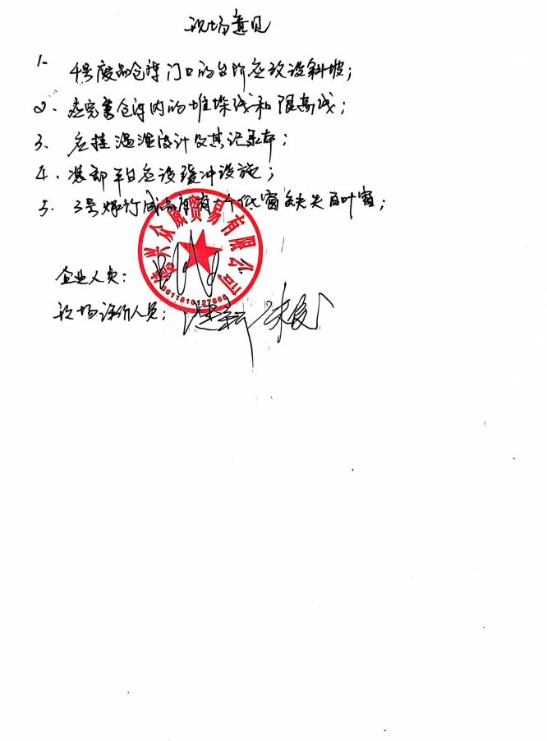
3、整改回复
